

# Sistema de Monitorización Clínica

|  |
| --- |
| **Grado de Ingeniería Informática del Software** |



Autores: Jorge Gutiérrez Lozano - UO265135 - 46068517T

Alejandro León Pereira - UO258774 - 71898603M

Adrián Fernández Alonso - UO264268 – 58431947X

Iván Rodríguez Ovín - UO265368 – 71735062V

Convocatoria: Mayo 2021

Fecha: 20 de marzo de 2021

Versión: 2021.ES.002

Control de versiones

|  |  |  |
| --- | --- | --- |
| Versión | Fecha | Comentarios de versión |
| 2021.ES.000 | 5/2/2021 | Versión Inicial |
| 2021.ES.001 | 20/3/2021 | Versión 0.1. Se añaden los apartados 1.1,1.2,1.3,1.6 y 1.7 |
| 2021.ES.002 | 10/04/2021 | Versión 0.2. Se añaden los apartados 1.4 1.5 1.8 1.9.1 1.9.2 1.10 1.11 1.12 1.13 1.14 1.15.2 2.1 2.2 2.3 2.4.1 2.4.2 2.4.3 2.4.4 2.4.5 2.4.6 2.4.7 2.5 y 2.6.1 |
|  |  |  |
|  |  |  |

Índice

Contenido

Sistema de Monitorización Clínica 1

1 Memoria 7

1.1 Hojas de identificación 7

1.2 Introducción 7

1.3 Objeto 8

1.4 Antecedentes 8

1.5 Descripción de la situación actual 9

1.5.1 Infraestructura 9

1.6 Normas y referencias 9

1.7 Definiciones y abreviaturas 10

1.8 Requisitos iniciales 15

1.9 Alcance 16

1.9.1 Entregables durante la vida del proyecto 16

1.9.2 Entregables al concluir el proyecto 16

1.10 Hipótesis y restricciones 17

1.11 Estudio de alternativas y viabilidad 17

1.12 Descripción de la solución propuesta 18

1.13 Análisis de riesgos 19

1.14 Organización y gestión del proyecto 21

1.15 Planificación temporal 22

1.15.1 WBS 22

1.15.2 Precedentes y estimación de esfuerzos 27

Estimación Delphi 28

OBS 28

1.16 Resumen del presupuesto 29

1.17 Orden de prioridad de los documentos básicos del proyecto 33

2 Anexos 33

2.1 Documentación de entrada 33

2.2 Análisis y Diseño del sistema 34

2.3 Estimación de tamaños y esfuerzos 35

Modulo 1: App Móvil: Consulta de registro de historia 37

1 Definición del módulo 37

1.1 Archivos 37

1.2 Pantallas del sistema 37

1.3 Informes 41

2 Proceso de conteo 41

2.1 Identificación de funciones 41

2.2 Clasificación de las funciones 42

2.3 Cálculo de los puntos de función no ajustados 43

2.4 Cálculo del factor de ajuste 43

3 Definición del módulo 44

3.1 Archivos 44

3.2 Pantallas del sistema 45

3.3 Informes 46

4 Proceso de conteo 46

4.1 Identificación de funciones 46

4.2 Clasificación de las funciones 46

4.3 Cálculo de los puntos de función no ajustados 46

5 Definición del módulo 48

5.1 Archivos 48

5.2 Pantallas del sistema 50

5.3 Informes 50

6 Proceso de conteo 51

6.1 Identificación de funciones 51

6.2 Clasificación de las funciones 51

6.3 Cálculo de los puntos de función no ajustados 53

6.4 Cálculo del factor de ajuste 54

6.5 Cálculo de Puntos de Función 55

7 Definición del módulo 55

7.1 Archivos 55

7.2 Pantallas del sistema 55

7.3 Informes 56

8 Proceso de conteo 57

8.1 Identificación de funciones 57

8.3Cálculo de los puntos de función no ajustados 57

8.4 Cálculo del factor de ajuste 57

8.5 Cálculo de Puntos de Función 58

9 Definición del módulo 58

9.1 Archivos 59

Informes 60

10 Proceso de conteo 61

10.1 Identificación de funciones 61

10.2 Clasificación de las funciones 61

10.3 Cálculo de los puntos de función no ajustados 61

10.4 Cálculo del factor de ajuste 62

10.5 Cálculo de Puntos de Función 63

11 Definición del módulo 63

11.1 Archivos 63

11.2 Pantallas del sistema 63

11.3 Informes 63

12 Proceso de conteo 63

12.4 Cálculo del factor de ajuste 64

12.5 Cálculo de Puntos de Función 65

2.4 Planes de gestión del proyecto 66

2.4.1 Gestión de la integración 66

2.4.2 Gestión del alcance 67

2.4.3 Gestión de plazos 67

2.4.3.1 Objetivos 67

2.4.3.2 Plazos del proyecto 67

2.4.3.3 Procedimiento ante cambios 68

2.4.3.4Salidas del plan 68

2.4.4 Gestión de costes 68

2.4.4.1 Objetivos 68

2.4.4.2 Costes del proyecto 68

2.4.4.3 Procedimiento ante cambios 69

2.4.4.4Salidas del plan 69

2.4.5 Gestión de calidad 69

2.4.6 Gestión de recursos humanos 71

2.4.7 Gestión de comunicaciones 72

2.4.7.1 Resumen 72

2.4.7.2 Objetivos de la comunicación 72

2.4.7.3 Tabla de interesados 72

2.4.7.4Tipos de comunicación 73

2.4.7.4.1Reuniones quincenales 73

2.4.7.4.2Email 73

2.4.7.4.3Mensajería Instantánea 73

2.4.7.4.4Oral 73

2.4.7.4.5Escrita 74

2.4.7.5Salidas del plan 74

2.4.8 Gestión de riesgos 74

2.4.9 Gestión de adquisiciones 74

2.5 Plan de seguridad 74

2.6 Otros anexos 75

2.6.1 Modelo de datos 75

3 Especificaciones del sistema 76

4 Presupuesto 76

5 Estudios con entidad propia 76

# 1 Memoria

# 1.1 Hojas de identificación

**Título del proyecto:** Sistema de monitorización clínica.

**Contratante:** Administración pública del Principado de Asturias

**Suministradores:**  
Nombre miembro 1: Iván Rodríguez Ovín  
UO miembro 1: UO265368  
DNI miembro 1: 71735062V  
Nombre miembro 2: Adrián Fernández Alonso  
UO miembro 2: UO264268  
DNI miembro 2: 58431947X  
Nombre miembro 3: Jorge Gutiérrez Lozano  
UO miembro 3: UO265135  
DNI miembro 3: 46068517T  
Nombre miembro 4: Alejandro León Pereira  
UO miembro 4: UO258774  
DNI miembro 4: 71898603M

**Resumen:** Servicio de telemedicina con el que se pretende prevenir problemas coronarios monitorizando las constantes vitales de pacientes pudiendo avisar con tiempo suficiente a los servicios sanitarios para su prevención.

**Duración Estimada:** 42 días.

**Coste:**

# 1.2 Introducción

La administración del Principado de Asturias (se le hará referencia como “el Contratante”), es consciente de que la media de edad de su población es alta, y quiere adaptar el sistema de salud a su población. Para ello desea implantar un servicio en el que telemáticamente se monitoricen constantes vitales para prevenir infartos con suficientemente antelación como para evitarlos.

Se requiere el desarrollo de un software para gestionar la información necesaria para prevenir y seguir las constantes vitales de los usuarios, y configurar servidores para albergar dicho software, así como proveer al personal de los equipos necesarios para realizar sus tareas remotamente. Este personal de teleasistencia constará de personal médico y de asistencia sanitaria.

A parte de implantar dicho software, se deben digitalizar los datos clínicos de los ciudadanos siempre preservando su privacidad y los diferentes sistemas del principado deben poder interpretar los datos (expedientes), los cuales, para una mayor seguridad, se almacenarán en un POD de SOLID que estará en el dispositivo de cada cliente.

Nosotros, los proveedores del software, debemos preparar la propuesta. Si bien la organización pública cuenta con parte de la infraestructura necesaria, deberemos complementarla para lograr el funcionamiento de la aplicación.

# 1.3 Objeto

El objeto del proyecto será la de desarrollar un sistema de monitorización clínica que permita incrementar la calidad de vida de los pacientes a la vez que se posibilita la reducción de costes hospitalarios. Esto se conseguirá con un sistema que implemente las siguientes funcionalidades:

* La monitorización de constantes vitales de pacientes.
* El acceso, por parte del personal de los diversos organismos de salud del principado de Asturias (hospitales, centros de salud, ambulancias), en tiempo real a los datos clínicos de los pacientes.
* Registros de historial clínico de los pacientes

Se espera que el producto genere un impacto que traiga varias consecuencias, entre las que podríamos encontrar la protección de la privacidad de los datos, una optimización de los costes hospitalarios o mejorar el apoyo a pacientes y cuidadores de calidad de vida. Además, se pretende que el producto fomente un aumento en la independencia y autoestima de los pacientes dada su monitorización y provoque una reducción de visitas de seguimiento a centros de salud y hospitales. Se predice también que se va a incrementar la utilización de recursos de hospitales y centros de salud para visitas de riesgo potencial.

# 1.4 Antecedentes

El sistema de salud de Asturias lleva actualmente una gestión de usuarios presencial donde a estos se le dan cita para su próxima visita dependiendo del resultado del chequeo en curso. Además, el sistema actual no consigue registrar toda la información expresada por el usuario y se encuentra localizada en un único punto, no pudiendo acceder desde otros países o clínicas externas al servicio público.

Tampoco existe un seguimiento de incidencias personalizado, dependiendo el equipo médico de los especialistas que atienden a los usuarios.

Dado que la población es cada vez más envejecida junto con las circunstancias actuales derivadas del virus COVID 19 se quiere adaptar el sistema actual existente a uno donde se encuentren priorizadas la previsión, la información continua y el sistema de ayuda.

Por todo esto se pretende poner en marcha un servicio de telemedicina en el que se pueda prevenir problemas coronarios y de salud manteniendo una monitorización continua de estos usuarios y que se pueda avisar a los servicios sanitarios con tiempo suficiente para su prevención, o atención si llega a producirse. Para ello es necesario digitalizar los datos, siempre resaltando en la necesidad de preservar la privacidad y favorecer la interoperabilidad.

SOLID es un tipo de especificación reciente que aboga por el uso y almacenamiento descentralizado de la información almacenado en PODS, estos son un espacio de la web personal donde solo el usuario de este controla los permisos de quien y a qué tipo de información puede acceder. Esta especificación es de reciente aplicación al ámbito de la web y se encuentra en constante actualización.

# 1.5 Descripción de la situación actual

Ahora mismo este seguimiento al paciente no se realiza a los usuarios que no padecen una enfermedad crónica. Y el seguimiento a estos usuarios se compone de exámenes regulares presenciales en donde al usuario se le cita para su siguiente visita dependiendo del resultado de su examen/chequeo en curso.

Además, la mayor parte de la información que expresa el usuario no queda reflejada en los sistemas actuales.

Si el usuario acude a una clínica privada, o en especialidades no cubiertas por el servicio público de sanidad, o si este requiere asistencia médica en otro país, los profesionales consultados no pueden acceder a información de interés previa para analizar el problema objeto de la consulta, ni tampoco pueden aportar sus valoraciones o pruebas realizadas al historial del paciente.

Para controlar y asegurar el correcto funcionamiento del servicio de seguimiento a pacientes, en este momento hay un equipo de médicos y enfermeras que realiza este seguimiento en base a las pautas que les determinan el personal médico especialista de los usuarios en tratamiento. Es decir, no tienen un sistema que les alerte de las incidencias, sino que dependen de la voluntad del médico que trata a estos usuarios.

# 1.5.1 Infraestructura

Para el sistema de seguimiento de usuarios existente sólo se cuenta con la información guardada en el HIS (Sistema de Información Hospitalaria) del Contratante y es el equipo de cada hospital el que se dedica manualmente y por escrito a elaborar los expedientes de seguimiento y a contactar telefónicamente con los usuarios para recordarles las citas y las prescripciones médicas.

# 1.6 Normas y referencias

Respecto a la normativa a cumplir del proyecto, la principal ley que rige el tratamiento de los datos de carácter personal que van a ser tratados por el sistema es la ley 15/1999 con respecto a la protección de datos de carácter personal.

El sistema incluirá una Política de Protección de Datos (Ley orgánica 15/1999, de 13 de diciembre, de Protección de Datos de Carácter Personal. BOE núm. 298, de 14 de diciembre de 1999) y que debe incluirlos requisitos de los siguientes subapartados.

* Debe ser aceptada por el usuario implicado.
* Los datos relacionados con la ideología, religión o creencias no deben ser tenidos en cuenta por el sistema.
* La seguridad de los datos de la aplicación debe ser garantizada, de forma que se evite su alteración o pérdida.
* Cualquier implicado en el tratamiento de estos datos debe mantenerlos en secreto.
* El usuario implicado debe tener acceso total a sus datos personales.
* El usuario debe poder rectificar o cancelar su aceptación en un plazo de diez días.
* Los usuarios deben recibir una indemnización en caso de verse incumplida la Política de Protección de Datos.
* Los datos de carácter personal nunca deberán usarse para finalidad es para las cuales no fueron recogidos.

# 1.7 Definiciones y abreviaturas

**Monitorización**[1]: observación a través del tiempo de una afección, enfermedad o diversos parámetros médicos con el fin de identificar si se da alguna situación en la que hay que intervenir o evaluar.

**Monitor médico**[2]: dispositivo médico empleado para la monitorización. Abarca sensores, dispositivos de visualización, componentes de procesamiento, etc.

**Sensores**[3]: en medicina, son herramientas empleadas en la detección de procesos químicos, biológicos y físicos, para luego reportar esa información.

**Telemedicina**[4]: (o telesalud) consiste en la prestación de atención médica a distancia mediante el empleo de información y tecnologías electrónicas.

**Problemas coronarios**[5]: afección en la que la placa se deposita dentro de las arterias coronarias. Pueden estar causadas por niveles elevados de colesterol, hipertensión arterial, diabetes, fumar, etc. Algunos síntomas pueden ser anginas de pecho o isquemia silente.

**Constantes vitales**[6]: hace referencia a la tensión arterial, la frecuencia cardíaca, la frecuencia respiratoria, la saturación de oxígeno y la temperatura, los cuales son los indicadores que nos dan información sobre el estado de salud de un paciente.

**Servicios sanitarios**[7]: aquellas organizaciones que proporcionan servicios sanitarios (hospitales, centros de salud, funcionarios profesionales y servicios de salud pública), además de otras instituciones o redes relacionadas con la salud.

**Paciente**[8]: se dice de la persona enferma que recibe tratamiento y/o atención médica o quirúrgica.

**Infarto**[9]: obstrucción de los tejidos que forman un órgano, o una parte de él, debido a la interrupción del riego sanguíneo de la arteria o las arterias correspondientes.

**Teleasistencia**[10]: servicio preventivo de asistencia domiciliaria, inmediata y permanente, para la atención de las personas mayores, discapacitadas o con elevado nivel de dependencia, que satisface y moviliza los recursos tecnológicos y sociales necesarios para resolver cualquier situación de necesidad o emergencia.

**Tarea en remoto**: actividad realiza en una ubicación descentralizada.

**Personal médico/sanitario**[11]: todas las personas que llevan a cabo tareas que tienen como principal finalidad promover la salud.

**Datos clínicos**[12]: información que permite analizar el recorrido de un paciente y que consiste un documento importante en cuanto a la toma de decisiones médicas acerca de la salud de un paciente.

**POD**[13]: estructuras de almacenamiento de datos empleados por SOLID

**SOLID**[14] (Solid Linked Data): es un proyecto de descentralización de datos en la red dirigido por Tim Berners-Lee y desarrollado en el Instituto de Tecnología de Massachusetts cuyo fin es mejorar la privacidad, ya que es el usuario el que podrá decidir donde almacenar sus datos, incluyendo el control de acceso que ellos mismos decidan.

**Historial clínico/médico**[15]: relación detallada de los antecedentes clínicos de un paciente.

**Costes hospitalarios**[16]: Son una herramienta gerencial y son los gerentes los que en un momento determinado necesitan de la información. Permiten una integración dinámica entre la parte asistencial y la administrativa, y que deben cumplir con las características de integridad, oportunidad y dinamismo. Representan para los administradores de las instituciones de salud una herramienta gerencial a la hora de tomar decisiones importantes.

**Arquitectura descentralizada**[17]: existen varios controladores, conectados a sensores y actuadores, quienes a su vez están interconectados por medio de un bus. Este modelo nació de la necesidad de tener mejor acceso a ciertos dispositivos y a causa de la existencia de diferencia en los protocolos y características de los distintos fabricantes.

**Diagnóstico**[18]: procedimiento que permite identificar cualquier estado de salud o enfermedad de un paciente.

**Enfermedad crónica**[19]: afección que dura 3 o más meses que puede empeorar con el tiempo y que es más probable que se presente en adultos mayores. Controlables, pero no curables.

**Clínica privada**: hospital o centro médico que recibe financiamiento de empresas privadas.

**Servicio público de sanidad**[20]: organismos adscritos a la entidad gestora pública de la asistencia sanitaria, que cuenta con su personalidad jurídica propia.

**Consulta**[21]: la consulta médica es un proceso complejo y multidimensional, centrado en la relación médico-paciente, pero además es pieza clave para brindar el apoyo en cuanto a las necesidades de salud-enfermedad, sufrimiento e incertidumbre que tiene un sujeto cuando se ve afectada su integridad física, humana y emocional.

**Sistema de Información Hospitalaria (HIS)**[22]: programa(s) instalado(s) en un hospital permitiendo así una gestión integrada de los factores que inciden en el sistema sanitario.

**Prescripción médica**[23]: acción de recetar una medicación o fármaco para el tratamiento de la enfermedad o trastorno de algún paciente.

**HUCA**: Hospital Universitario Central de Asturias

**Información biométrica**[24]: datos relacionados con las medidas y análisis de las características del cuerpo humano.

**App móvil**[25]: una aplicación móvil es una aplicación informática que permite al usuario ejecutar una serie de tareas facilitando las gestiones o actividades a desarrollar.

**Android**[26]: sistema operativo móvil para smartphones, tabletas, smartwatches... desarrollado por Google y basado en el kernel de Linux y otros softwares de código abierto.

**iOS**[27]: sistema operativo lanzado y utilizado únicamente por productos Apple. Es un sistema cerrado.

**Smartphone**[28]: teléfono celular con pantalla táctil, que permite al usuario conectarse a internet, gestionar cuentas de correo electrónico e instalar otras aplicaciones y recursos a modo de pequeño computador.

**Unidad de transporte asistencial**[29]: empleado para pacientes críticos, realizándose desde el mismo lugar donde tiene lugar la emergencia hasta el centro hospitalario al que se traslade a la víctima.

**Dashboard**[30]: documento en el que, gráficamente, se reflejan métricas o KPI que intervienen en la superación de objetivos de una estrategia.

**Área de cobertura**: área geográfica en la que se dispone de un servicio.

**API**[31]: conjunto de protocolos y definiciones que se utiliza para desarrollar e integrar el software de las aplicaciones. API significa interfaz de programación de aplicaciones.

Conexión de datos 5G: quinta generación de redes de conectividad móvil.

**WiFi**[32]: red inalámbrica que conecta dispositivos en línea.

**Bluetooth**[33]: especificación industrial para redes inalámbricas de área personal (WPAN) creado por Bluetooth Special Interest Group, Inc. que posibilita la transmisión de voz y datos entre diferentes dispositivos mediante un enlace por radiofrecuencia en la banda ISM de los 2.4 GHz.

**Switch de comunicaciones**[34]: dispositivo de interconexión utilizado para conectar equipos en red formando lo que se conoce como una red de área local (LAN) y cuyas especificaciones técnicas siguen el estándar conocido como Ethernet

**Router WiFi**[35]: dispositivo que envía la señal que le permite a tu dispositivo electrónico (smartphone, Tablet, etc) conectarse a internet sin conectarle un cable de internet o sin encender tus datos móviles.

**Servidor central**[36]: computadora central que forma un sistema de red, éste provee servicios y programas a otras computadoras conectadas.

**SAID**[37]: también llamado Sistema Administrativo Integrado Descentralizado, es un sistema administrativo integral que permite la automatización de los procesos inherentes a la administración pública de entes descentralizados sin fines empresariales.

**RACK de discos duros**[38]: sistema de almacenamiento interno que alberga el disco duro dentro de tu ordenador y te permite acceder a él en cualquier momento.

**Tarjeta micro SIM**[39]: encargada de asociar un dispositivo móvil con la cuenta de un cliente en el prestador del servicio de telefonía. Tamaño de 15x 12x 0,76 mm.

**SpO2**: nivel de saturación de oxígeno (en %).

**Presión sanguínea sistólica**[40]: lectura de presión arterial correspondiente a la presión máxima que ejerce el corazón mientras late.

**Presión sanguínea diastólica**[41]: lectura de presión arterial correspondiente a la cantidad de presión en las arterias entre latidos.

**Glucosa**[42]: principal fuente de energía necesaria para asegurar el buen funcionamiento de las células del organismo. Los alimentos ricos en hidratos de carbono se transforman en glucosa.

**Ritmo cardíaco**[43]: las veces que el corazón realiza el ciclo completo de llenado y vaciado de sus cámaras en un determinado tiempo.

**Fibrilación**[44]: contracción o temblor incontrolable de fibras musculares (fibrillas).

**Hardware**[45]: conjunto de elementos físicos o materiales que constituyen una computadora o un sistema informático.

**Software**[46]: conjunto de programas y rutinas que permiten a la computadora realizar determinadas tareas.

**Jefe del proyecto**[47]: persona encargada de planificar, ejecutar y monitorizar las acciones que forman parte de un proceso. No sólo es la figura más visible; por él también pasan todas las decisiones que van orientadas a la consecución de los objetivos de cada fase y, desde luego, del proceso en su conjunto.

**Consultor de tecnología**[48]: profesional cuyo objetivo es que el funcionamiento de tu empresa relacionado con las TIC sea más eficiente, completo y adaptado a todos los miembros de tu equipo.

**Arquitecto de software**[49]: persona encargada de pensar todos los aspectos de la arquitectura software, de todas las directrices, principios y desarrollo de los aspectos técnicos de un proyecto de software.

**Analista de sistemas**[50]: encargado del desarrollo de aplicaciones en lo que respecta a su diseño y obtención de los algoritmos, así como de analizar las posibles utilidades y modificaciones necesarias de los sistemas operativos para una mayor eficacia de un sistema informático.

# 1.8 Requisitos iniciales

* Poder monitorizar de forma continua las constantes vitales de un usuario.
* Registrar el historial clínico de los usuarios.
* Permitir el acceso en tiempo real a los datos clínicos de los usuarios por parte del personal autorizado.
* Sistema descentralizado, los datos deben de estar separados de la aplicación.
* El personal debe de poder recibir notificaciones cuando un usuario registra determinados valores de constantes vitales.
* Debe de ser posible consultar los datos por personal que use una app diferente.
* La app Móvil debe permitir la gestión de autorizaciones a los datos clínicos.
* La app Móvil debe de estar desarrollada en Android e iOS.
* Debe de usarse la tecnología SOLID como intercambio y almacenamiento de la información.
* Debe de integrarse con el sistema de información actual existente del contratante (HIS, APIs)
* Se debe suministrar el siguiente equipamiento:
  + Para cada centro de salud
    - 1 portátil con capacidad de conexión de datos 5G, wifi y bluetooth.
  + Para cada unidad de transporte de soporte
    - 1 una Tablet con capacidad de conexión de datos 5G, wifi y bluetooth.
  + Para cada hospital (excepto HUCA):
    - 2 equipos de sobremesa con procesador de 8ª generación completos.
  + Cableado de sala de seguimiento:
    - Se debe ampliar la infraestructura de comunicaciones suministrando e instalando un switch de comunicaciones Gigabit con soporte al menos para 6 conexiones y router wifi.
    - Instalar cuatro puntos de red adicionales con una distancia de cableado media de 30 metros.
  + 2 portátiles con capacidad de conexión de datos 5G, wifi y bluetooth.
  + Monitor 45”.
  + 4 teléfonos VoIP.
  + Para la sala de seguimiento del HUCA se suministrará el doble de lo anteriormente listado incluyendo:
    - Servidor central, dimensionado por el Proveedor.
    - SAI de respaldo.
    - RACK con NAS de discos duros para copias de seguridad.

# 1.9 Alcance

# 1.9.1 Entregables durante la vida del proyecto

La empresa proveedora deberá entregar a la empresa contratante, la siguiente documentación:

* **Plan de proyecto**, que será el documento base del contrato. Este documento deberá estar estructurado de acuerdo con los trabajos a ejecutar, objeto del contrato. Este documento debe englobar entre otros: La planificación de tareas, duración, asignación de recursos, presupuesto, planes de gestión.
* **Actas de las reuniones** llevadas a cabo durante el proyecto. La empresa proveedora elaborará un acta por cada reunión mantenida y entregadas en un plazo no mayor de 3 días hábiles a partir de la reunión.
* **Informes de seguimiento** en cada reunión de seguimiento o con una periodicidad según acuerdo establecido por los responsables de ambas partes.
* **Plan de Pruebas de Aceptación** para definir el conjunto de pruebas que deberán ser ejecutadas por los usuarios del sistema para validar si el sistema cumple con los requisitos de funcionamiento esperado y proceder así a la aceptación del sistema.

# 1.9.2 Entregables al concluir el proyecto

Finalizado y aceptado el proyecto, el Proveedor deberá entregar la siguiente documentación:

* **Fuentes**
  + Última versión de los programas fuentes de los desarrollos, objetos del contrato
  + Su instalación, compilación y ejecución deberá realizarse con éxito y libre de errores en los equipos de la central de HUCA.
* **Documentación**
  + El Proveedor se compromete a entregar toda la documentación resultante del proyecto, que deberá contener:
    - Diseño de la arquitectura para el despliegue del sistema.
    - Documentación y manuales de instalación, configuración y parametrización del sistema.
    - Plan de implantación
    - Manual de implantación y explotación, que deberá incluir:
      * Procedimientos de desarrollo y construcción de los módulos del sistema
      * Detalle de instalación de los componentes, procedimientos, métodos y parametrizaciones para la puesta en marcha
      * Procedimientos y protocolos de pase entre el entorno de desarrollo y el de producción
      * Procedimientos y planes de contingencia ante fallos
  + Manual de usuario final, referido al mantenimiento del entorno, carga de datos, manejo y uso de módulos.
  + Documentación del plan de mantenimiento del entorno
  + Documentación de terceros. Si el Proveedor utiliza componentes de terceros, entregará toda la documentación propia del componente, y el detalle de su integración.
* **Formación**
  + Plan de formación
  + Material didáctico elaborado para las sesiones de capacitación.
  + Documento de resultados de la sesión (o sesiones) de capacitación, en el que se señale: fechas de las sesiones, número de asistentes, perfil de los asistentes, localidad de los asistentes o donde se impartió la capacitación, tipo de formación dada.
* **Mantenimiento** **y** **garantía**
  + Documento del acuerdo de mantenimiento/garantía (periodo mínimo: 18 meses)
* **Instalación y puesta en marcha** 
  + Plan de implantación, desarrollo y despliegue del sistema, entornos de prueba y producción.

# 1.10 Hipótesis y restricciones

**Restricciones**

Ninguna de las siguientes restricciones puede ser modificada sin afectar a las demás. Por ejemplo, no se puede reducir el coste del proyecto manteniendo el mismo nivel de calidad.

* La restricción más importante a la hora de planificar un proyecto es el presupuesto. Habrá que adaptar todas las facetas del proyecto al presupuesto, corriendo el riesgo de realizar un proyecto de menor calidad debido al bajo coste de los recursos de este.
* La fecha límite de un proyecto es un factor determinante a la hora de la planificación de este, siendo imprescindible modificar las otras restricciones (presupuesto y alcance) para poder cumplir con los plazos del proyecto.
* El alcance del proyecto debe estar definido claramente antes del comienzo de la implementación de este, ya que de lo contrario dará lugar a malentendidos, y pérdidas de tiempo y dinero, las otras dos principales restricciones del proyecto.

**Hipótesis**

La hipótesis principal se basa en que se cumplan los pilares fundamentales en los que se apoya la aplicación:

* Privacidad de los usuarios (gracias a los PODs de SOLID).
* El acceso por parte de los equipos sanitarios de los datos de los pacientes en tiempo real.
* El almacenamiento de los datos de los pacientes para su posterior tratamiento.

# 1.11 Estudio de alternativas y viabilidad

* Uso de Python como lenguaje de programación: el proyecto podría llevarse a cabo con Python sin ningún problema (solo influenciaría a la hora de buscar los programadores a contratar), pero se ha decidido usar Java, ya que es bastante más popular y extendido, a la vez que al estar tipado estáticamente minimiza el paso por alto de algún error y que destaca por su potente máquina virtual y su acceso a bases de datos.
* Adquirir equipos con mayor potencia: no saldría rentable, pues las actividades del personal médico no necesitarán tanta potencia y se aumenta el coste de forma considerable, por lo que se decide adquirir equipos con menor potencia reduciendo el coste.
* No realizar la integración con el sistema de información actual existente del contratante: habría que, o bien crear de 0 otro sistema de información o bien desarrollar una forma de comunicarlos sin integrarlos, lo cual se traduce en mayor tiempo de entrega, más trabajo y más coste. Por todo ello, se ha decidido integrarlo.
* Uso de bases de datos (como Firebase) en vez de los PODs de SOLID: se ha desestimado pues el uso de los PODs se considera una apuesta de la empresa y del cliente, ya que SOLID permite almacenar datos de forma segura en PODs descentralizados, que harán de servidores web personales para datos. Podrá guardar cualquier tipo de datos y gestionar los accesos.
* No contratar al consultor de tecnologías: implicaría ahorro de dinero por su salario, pero se perdería agilidad y fluidez en el desarrollo del proyecto, además de que se encarga de aconsejar y analizar el hardware y el software necesario a comprar.
* Las reuniones de seguimiento tienen lugar cada 2 semanas: totalmente posible, pero se ha escogido establecer las reuniones cada vez que se finalice algún hito determinado para evaluar la evolución hasta el momento.
* Utilizar a los programadores expertos que han desarrollado el proyecto como formadores: a pesar de que es una opción que podría salir adelante perfectamente, se ha optado por buscar a alguien que, además de saber cómo funciona el sistema, tenga la capacidad de comunicar y enseñar.

# 1.12 Descripción de la solución propuesta

La solución que se propone se encuentra dividida en varios módulos interconectados, cada uno de estos módulos proporciona una funcionalidad externa a excepción de los PODS médicos cuyo objetivo es la de conexión interna, donde se recogerán y trabajará con la mayor parte de los datos. La descripción de estos se detalla a continuación:

**App Móvil:** En esta App el usuario podrá consultar sus registros de Historia, autorizar el acceso a quien desee (pensado para personal sanitario), consultar las autorizaciones y recibir notificaciones. Esta aplicación también servirá para que el personal sanitario pueda acceder a los datos de pacientes con la necesaria autorización y registro correspondiente de la actividad. La aplicación se encontrará disponible para Android e iOS

**Gestión de Usuarios**. Controlado por los equipos de seguimiento donde podrán visualizar toda la información de los pacientes si disponen de su autorización. Por parte de los usuarios y podrán consultar y gestionar permisos.

**Gestión de sensores**. Los equipos de seguimiento y el personal de los centros de salud se encargarán de proporcionar a los usuarios los sensores, hacer la asignación de las credenciales, dar las pautas de uso y sus servicios asociados, también será el personal el encargado de resolver las incidencias que reporten los usuarios.

**Sistema de Pods clínicos,** conectará todo el sistema, será donde se intercambiará toda la información del sistema, como por ejemplo la del usuario, equipo de seguimiento, sistema de gestión de sensores y los sistemas centrales. Este módulo también será el encargado de comunicar la información entre la unidad de transporte más adecuada y el usuario. Por último, mostrará a la unidad de monitorización clínica del hospital la detección de posibles episodios críticos de usuarios.

**App Móvil de asistencia a transportes** para comunicar a la unidad de transporte asistencial información para recogida de usuario que necesita atención. Se desarrollará para Android e iOS.

**Dashboard** Con indicadores de seguimientos e incidencias, personalizado para cada hospital. Este mostrará si la lecturas de un usuario presenta un posible episodio crítico.

**Integración con sistemas centrales actuales**, proporcionará conectividad de los módulos desarrollados con el sistema que existe actualmente.

Como añadido a los módulos también se ofrece la infraestructura para mejorar las instalaciones actuales de forma que se pueda ofrecer un mejor servicio. Para ello se proporcionará:

Para cada centro de salud

* + 1 portátil con capacidad de conexión de datos 5G, wifi y bluetooth.

Para cada unidad de transporte de soporte

* + 1 una Tablet con capacidad de conexión de datos 5G, wifi y bluetooth.

Para cada hospital (excepto HUCA):

* + 2 equipos de sobremesa con procesador de 8ª generación completos.
  + Cableado de sala de seguimiento:
    - Switch de comunicaciones Gigabit con soporte para 24 conexiones.
    - Router wifi.
    - Cuatro puntos de red con una distancia de cableado media de 30 metros. Para mayor cobertura
  + 2 portátiles con capacidad de conexión de datos 5G, wifi y bluetooth.
  + Monitor 45” para dashboard del seguimiento.
  + 4 teléfonos VOIP.

Para la sala de seguimiento del HUCA:

* + 4 equipos de sobremesa con procesador de 8ª generación completo
  + Cableado de sala de seguimiento:
    - 2 Switches de comunicaciones Gigabit con soporte para 24 conexiones.
    - 2 Routers wifi.
    - Ocho puntos de red con una distancia de cableado media de 30 metros.
  + 4 portátiles con capacidad de conexión de datos 5G, wifi y bluetooth.
  + Monitores 45” para dashboard del seguimiento.
  + 8 teléfonos VoIP.
  + Servidor central dimensionado.
  + SAI de respaldo.
  + RACK con NAS de discos duros, para almacenamiento y copias de seguridad.

Además, se formará al personal médico en el uso de las nuevas tecnologías y programas para que se pueda hacer un uso óptimo de él.

# 1.13 Análisis de riesgos

Los riesgos que hemos encontrado ordenados de mayor a menor impacto son los siguientes:

* Enfermedad por coronavirus: Debido a la situación actual de la pandemia existe una probabilidad bastante alta de que puedan contraer la enfermedad y deban estar de baja dos semanas.
  + Es un riesgo de recursos, cuya probabilidad es muy alta y tiene un impacto alto tanto en presupuesto como en planificación. Por otra parte, el impacto al alcance y a la calidad sería menor, teniendo un impacto medio. Todo esto hace que este riesgo tenga un impacto de 0,50.
  + La estrategia a seguir con este riesgo es asumirlo, siendo nuestra respuesta el tener una bolsa de posibles sustitutos para poder contratar en el menor tiempo posible a alguien que supla a la persona de baja.
* Falta de stock de sensores: Para este proyecto es imprescindible disponer de suficientes sensores para que el sistema pueda funcionar correctamente, por lo que si no se consigue la cantidad necesaria el sistema no puede ser utilizado.
  + Es un riesgo de recursos con probabilidad media, el impacto en presupuesto y planificación es bajo, pero el impacto al alcance y a la calidad es crítico, dado que sin sensores el producto no se puede utilizar. El impacto es de 0,45.
  + La estrategia sería mitigar el riesgo en lo posible, comprando los sensores suficientes en cuanto el proyecto tenga luz verde para tenerlos disponibles en el momento en el que sean necesarios.
* Falta de stock de ordenadores: Para el proyecto se necesitan instalar ordenadores en los distintos centros sanitarios para poder utilizar correctamente la aplicación, y dada la situación actual del mercado existe la posibilidad de que no se puedan comprar todos los ordenadores necesarios.
  + Es un riesgo de recursos cuya probabilidad es media, e igual que el riesgo anterior el impacto al presupuesto y a la planificación es bajo mientras que el impacto al alcance y a la calidad es crítico. El impacto es de 0,45.
  + La estrategia sería mitigar el riesgo en lo posible, comprando los ordenadores necesarios en cuanto se de luz verde al proyecto para tenerlos disponibles cuando sean necesarios.
* Robo de equipos: Existe la posibilidad de que durante el proyecto se puedan sufrir robos, tanto de los equipos de desarrollo como de la infraestructura a instalar.
  + Es un riesgo de prestaciones y fiabilidad de baja probabilidad, con un impacto crítico al presupuesto y a la planificación, un impacto alto al alcance y medio a la calidad. El impacto es de 0,27.
  + La estrategia seria mitigar el riesgo en lo posible, asegurando los equipos de desarrollo, cerrando de manera adecuada el recinto de trabajo.
* Falta de personal cualificado para trabajar con el proyecto: A la hora de trabajar con el proyecto, podría darse la situación de no disponer de algún experto en algún área.
  + Es un riesgo de recursos con probabilidad baja y un impacto alto en todas las áreas. El impacto es de 0,17.
  + La estrategia seria eliminar el riesgo tratando de buscar exhaustivamente personal cualificado para poder desarrollar el proyecto de la mejor manera posible.
* Cortocircuito en armario del hospital: Un cortocircuito en el armario del servidor central puede tener unas consecuencias muy graves, por la necesidad de adquirir otro sistema o la posibilidad de un incendio.
  + Es un riesgo de prestaciones y fiabilidad con probabilidad muy baja, pero con un impacto alto al presupuesto y un impacto crítico al alcance y a la calidad, sin embargo, el impacto a la planificación es inapreciable. El impacto es de 0,09.
  + La estrategia sería mitigar el riesgo, teniendo la infraestructura a adquirir protección a cortocircuitos y teniendo un aspersor con agua destilada para el caso de un incendio.
* Caída del servidor central: Una caída del servidor central podría suponer que el sistema deje de funcionar completamente
  + Es un riesgo de tecnología con probabilidad muy baja, pero con un impacto alto al presupuesto y un impacto crítico al alcance y a la calidad, sin embargo, el impacto a la planificación es inapreciable. El impacto es de 0,09.
  + La estrategia sería mitigar el riesgo, teniendo un servidor de respaldo, como copias de seguridad de los datos para que se pueda seguir utilizando el sistema a pesar de una posible caída de los servidores.
* Hackeo del servidor central: Si se hackea el servidor central, podría ser peor incluso que una caída normal del servidor. Un atacante podría manipular los datos del servidor de manera que no se atienda a un paciente en riesgo de muerte, falseando los resultados.
  + Es un riesgo de prestaciones y fiabilidad con probabilidad muy baja, pero con un impacto crítico en todos los aspectos. El impacto es de 0,09.
  + La estrategia sería mitigar el riesgo, formando a los especialistas médicos en materia de ciberseguridad para evitar ataques informáticos como Phising o Ransomware, a la vez que contratar a una empresa para tener los datos protegidos.
* Hackeo del dispositivo de un paciente: Al igual que el riesgo con ID 12, un atacante podría falsear los resultados de los análisis de manera para simular que los datos del paciente se están desarrollando normalmente.
  + Es un riesgo de prestaciones y fiabilidad con probabilidad muy baja, pero con un impacto crítico en todos los aspectos. El impacto es de 0,09.
  + La estrategia sería mitigar el riesgo, no permitiendo la instalación de la aplicación en dispositivos con una versión tanto de IOS como de Android anterior a una versión que se considere oportuna, así como no permitir la instalación en dispositivos modificados o con Jailbreak ni versiónes personales.
* Filtraciones de datos privados: debido a un mal uso de las instalaciones, datos privados de los pacientes pueden salir a la luz, dando lugar a problemas legales, con sus correspondientes sanciones económicas.
  + Es un riesgo de prestaciones y fiabilidad, con probabilidad muy baja, un impacto alto en presupuesto, alcance y calidad, y un impacto medio en planificación. El impacto es de 0,06.
  + La estrategia sería mitigar el riesgo, formando a los especialistas médicos en materia de ciberseguridad para evitar ataques informáticos como Phising o Ransomware, a la vez que contratar a una empresa para tener los datos protegidos.
* Suplantación de identidad: Los datos personales de los pacientes (como dirección, número de teléfono, DNI y antecedentes médicos) serán visibles por el personal de las unidades de transporte, quedando a su voluntad el utilizarlos o no para fines no deseados, como cometer delitos.
  + Es un riesgo de prestaciones y fiabilidad, con probabilidad muy baja, un impacto bajo en todos los apartados. El impacto es de 0,02.
  + La estrategia seria mitigar el riesgo llevando controles exhaustivos de identidad dentro del personal.

# 1.14 Organización y gestión del proyecto

1. El primer paso para organizar y gestionar el proyecto es identificar y reunirse con las partes interesadas. Para organizar y gestionar el proyecto, es importante recordar que una parte interesada no es solo la persona que nos contrata para administrar el proyecto, sino que también puede ser cualquier persona afectada por los resultados del proyecto, incluidos sus clientes y clientes finales.

Al organizar y gestionar el proyecto, identificaremos a todas las partes interesadas y tomaremos nota de sus intereses. Es necesario reunirse con los patrocinadores del proyecto y las partes interesadas para discutir sus necesidades y expectativas, y establecer una línea de base para el alcance, el presupuesto y el cronograma del proyecto. Luego, se puede crear documentos de descripción de tareas para completar los detalles del proyecto, coordinar el equipo y reducir el riesgo de grandes malentendidos.

1. A continuación, es necesario priorizar y fijar los objetivos. Una vez que se tenga una lista de las necesidades de las partes interesadas, se pueden priorizar y establecer objetivos específicos del proyecto. A través de ellos, podemos delinear los objetivos del proyecto (los beneficios que se desea lograr). Especificar sus objetivos (y las necesidades de las partes interesadas que cumplen cada objetivo) en el plan del proyecto para que los objetivos se puedan comunicar con claridad y compartir fácilmente.
2. Para una correcta organización y gestión del proyecto, también será necesario definir los entregables del proyecto, que deben producirse para cumplir con los objetivos del proyecto. Es decir, qué productos específicos se espera completar. A continuación, calcular la fecha límite para cada entregable del plan.
3. También será necesario tener un resumen de los entregables recogidos en un diagrama donde se pueda ver fácilmente cuales tenemos hechos y cuales faltan por hacer. Hay que mirar cada entregable y determinar el conjunto de tareas que deben completarse para lograr cada objetivo. Para cada tarea, definir el tiempo requerido, los recursos requeridos y la persona responsable de completar la tarea. Luego, determinar las dependencias, como, por ejemplo: ¿Se necesita completar alguna tarea antes de comenzar otra determinada tarea? Mas tarde, ingresar los entregables, las dependencias y los hitos, por ejemplo, en el diagrama de Gantt.
4. El último paso será identificar los riesgos. Deberemos considerar los pasos que se deben tomar para evitar que ocurran ciertos riesgos o minimizar sus efectos negativos realizando una gestión de riesgos para asegurarse de estar preparado.

# 1.15 Planificación temporal

# 1.15.1 WBS

En síntesis, se ha planificado el proyecto para que comience el lunes 3 de mayo y finalice el miércoles 29 de diciembre. Entrando en mayor profundidad, primero se llevará a cabo el análisis general, en el que valoraremos infraestructura, hardware y software que serán necesarios adquirir (con el consiguiente coste económico) y la evaluación de candidatos para la puesta en marcha del proyecto. Una vez finalizado el análisis, comenzaría la fase de puesta en marcha, en la cual se efectuará la compra del hardware y software previamente mencionados, así como la contratación del personal pertinente. Posteriormente, se dará inicio al análisis, desarrollo y pruebas de los diversos módulos en los que se ha dividido la propuesta (app móvil para la consulta de registro de historia, la gestión de usuarios, uso de PODs clínicos, app móvi para la gestión del transporte de pacientes, la gestión de sensores, el desarrollo de un dashboard y la integración con sistemas centrales). Una vez desarrollado los módulos, se harían pruebas de carácter general sobre la coordinación de estos módulos, con el fin de certificar la correcta cooperación y convivencia de estos. Paralelamente, desde el lunes 7 de junio, se habrá comenzado con la instalación de la infraestructura del proyecto, para finalizar el viernes 8 de octubre, lo que equivale a uno 30 días planificados. Con todo esto, se llevaría a cabo la implementación en los equipos con su posterior despliegue. Finalmente se da paso a los dos últimos puntos del proyecto: la realización del acta de aceptación (programada para el jueves 18 de noviembre) y el proceso de formación, que durará 30 días (18/10/21 – 29/12/21). A lo largo de todo este proceso, irán teniendo lugar reuniones de seguimiento para evaluar la actuación y desarrollo hasta el momento (en total se han programado 14 reuniones).

En cuanto a los recursos empleados, se requerirá:

* Personal:
  + Jefe de proyecto.
  + Arquitecto software.
  + Analista de sistemas.
  + Analista front-end.
  + Analista back-end.
  + Desarrollador experto en SOLID.
  + Consultor de tecnologías.
  + Desarrollador iOS.
  + Desarrollador senior Android.
  + Desarrollador junior Android.
  + Desarrollador senior Java.
  + Tester experto en Java.
  + Tester experto en plataformas móviles.
  + Empresa para el transporte y colocación del material.
  + Formador en las tecnologías empleadas, para instruir al personal sanitario en el uso del sistema.
* Material:
  + Para cada centro de salud
    - 1 portátil con capacidad de conexión de datos 5G, wifi y bluetooth.
  + Para cada unidad de transporte de soporte
    - 1 una Tablet con capacidad de conexión de datos 5G, wifi y bluetooth.
  + Para cada hospital (excepto HUCA):
    - 2 equipos de sobremesa con procesador de 8ª generación completos
    - Cableado de sala de seguimiento:
      * Switch de comunicaciones Gigabit con soporte para 24 conexiones
      * Router wifi.
      * Cuatro puntos de red con una distancia de cableado media de 30 metros. Para mayor cobertura
    - 2 portátiles con capacidad de conexión de datos 5G, wifi y bluetooth.
    - Monitor 45” para dashboard del seguimiento
    - 4 teléfonos VOIP.
  + Para la sala de seguimiento del HUCA se suministrará:
    - 4 equipos de sobremesa con procesador de 8ª generación completo.
    - Cableado de sala de seguimiento:
      * 2 Switches de comunicaciones Gigabit con soporte para 24 conexiones.
      * 2 Routers wifi.
      * Ocho puntos de red con una distancia de cableado media de 30 mts para mayor cobertura.
    - 4 portátiles con capacidad de conexión de datos 5G, wifi y bluetooth.
    - Monitores 45” para dashboard del seguimiento.
    - 8 teléfonos VOIP.
    - Servidor central dimensionado.
    - SAI de respaldo.
    - RACK de discos duros, para copias de seguridad.

Por lo que, la planificación, sería la siguiente:

* Id -> número identificador de la tarea observada.
* Task Name -> Nombre de la tarea.
* Duración -> Estimación en días de la duración de la tarea.
* Comienzo y Fin -> Inicio y terminación de la tarea.
* Predecesoras -> tarea que será necesaria haber completado para proceder a la realización de la tarea que se está observando.

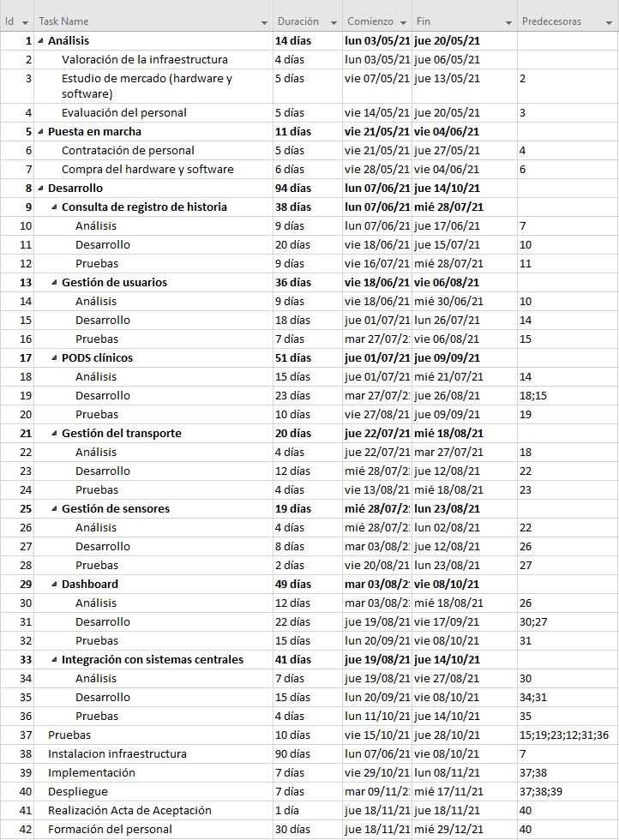

Y esta será la asignación de recursos (si no aparece la tarea en negrita significa que es una subtarea de la tarea, que aparecerá en negrita, de la fila anterior más próxima):

|  |  |
| --- | --- |
| Nombre de la tarea | Recursos asignados |
| **Análisis** |  |
| Valoración de la infraestructura | Consultor de tecnologia;Analista de sistemas;Jefe de proyecto;Arquitecto de software |
| Estudio de mercado (hardware y software) | Consultor de tecnologia |
| Evaluación del personal | Analista de sistemas |
| **Puesta en marcha** |  |
| Contratación de personal | Jefe de proyecto |
| Compra del hardware y software | Analista de sistemas;Empresa para transporte y colocación;Jefe de proyecto |
| **Desarrollo** |  |
| **Consulta de registro de historia** |  |
| Análisis | Analista back-end;Analista front-end;Analista de sistemas |
| Desarrollo | Desarrollador iOS;Desarrollador junior android;Desarrollador senior android |
| Pruebas | Tester experto en plataformas móviles |
| **Gestión de usuarios** |  |
| Análisis | Analista back-end;Analista front-end;Analista de sistemas |
| Desarrollo | Desarrollador senior java |
| Pruebas | Tester experto en Java |
| **PODS clínicos** |  |
| Análisis | Analista back-end;Analista front-end;Analista de sistemas;Consultor de tecnologia;Desarrollador experto en SOLID |
| Desarrollo | Desarrollador senior java;Desarrollador experto en SOLID |
| Pruebas | Desarrollador experto en SOLID;Tester experto en Java;Tester experto en plataformas móviles |
| **Gestión del transporte** |  |
| Análisis | Analista back-end;Analista front-end;Analista de sistemas |
| Desarrollo | Desarrollador iOS;Desarrollador junior android;Desarrollador senior android |
| Pruebas | Desarrollador iOS;Desarrollador junior android;Tester experto en plataformas móviles |
| **Gestión de sensores** |  |
| Análisis | Analista back-end;Analista front-end;Analista de sistemas |
| Desarrollo | Desarrollador senior java |
| Pruebas | Tester experto en Java |
| **Dashboard** |  |
| Análisis | Analista back-end;Analista front-end;Analista de sistemas |
| Desarrollo | Desarrollador iOS;Desarrollador junior android;Desarrollador senior android;Desarrollador senior java |
| Pruebas | Tester experto en plataformas móviles;Tester experto en Java |
| **Integración con sistemas centrales** |  |
| Análisis | Analista back-end;Analista front-end;Analista de sistemas |
| Desarrollo | Desarrollador iOS;Desarrollador junior android;Desarrollador senior android;Desarrollador senior java;Desarrollador experto en SOLID |
| Pruebas | Desarrollador iOS;Desarrollador junior android;Desarrollador senior android;Desarrollador senior java |
| **Pruebas** |  |
| **Instalación infraestructura** | Portatil[94];Equipo sobremesa[18];Tablet[87];Router wifi[8];Switch[7];Monitor 45"[9];Teléfono IPVOID[28];Puntos de acceso a red[36];RACK[1];Regletas armario[3];SAI[1];Sensor tipo 1[2.000];Sensor tipo TATOO[500];Servidor[1];Estanteria de fijacion[5];Cab... |
| **Implementación** | Desarrollador junior android;Desarrollador senior android;Desarrollador senior java |
| **Despliegue** | Desarrollador junior android;Desarrollador senior android;Desarrollador senior java;Desarrollador experto en SOLID |
| **Realización Acta de Aceptación** | Jefe de proyecto |
| **Formación del personal** | Formador |

Como se mencionó previamente, se realizarán diversas reuniones de seguimiento:

* Reunión 1: 14/05/21
* Reunión 2: 7/06/21
* Reunión 3: 18/06/21
* Reunión 4: 22/07/21
* Reunión 5: 29/07/21
* Reunión 6: 03/08/21
* Reunión 7: 13/08/21
* Reunión 8: 24/08/21
* Reunión 9: 10/09/21
* Reunión 10: 20/09/21
* Reunión 11: 11/10/21
* Reunión 12: 29/10/21
* Reunión 13: 9/11/21
* Reunión 14: 19/11/21

# 1.15.2 Precedentes y estimación de esfuerzos

La estimación realizada se encuentra detalla en el anexo 2.3, se muestra a continuación un resumen de la misma.

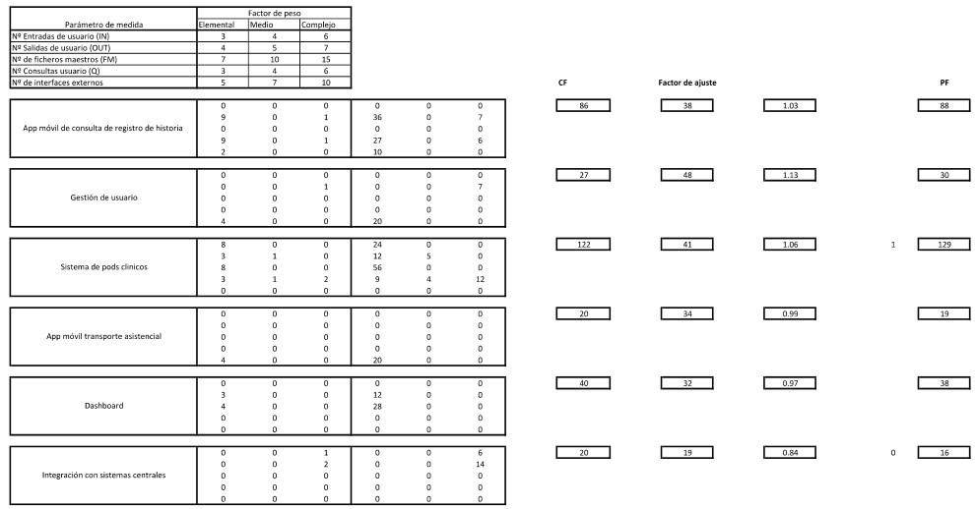

Se ha estimado que el módulo con mayor complejidad es el sistema de PODS clínico, al tener que interconectar toda la aplicación. El de menor complejidad se ha considerado que es la integración con el sistema actual.

## Estimación Delphi

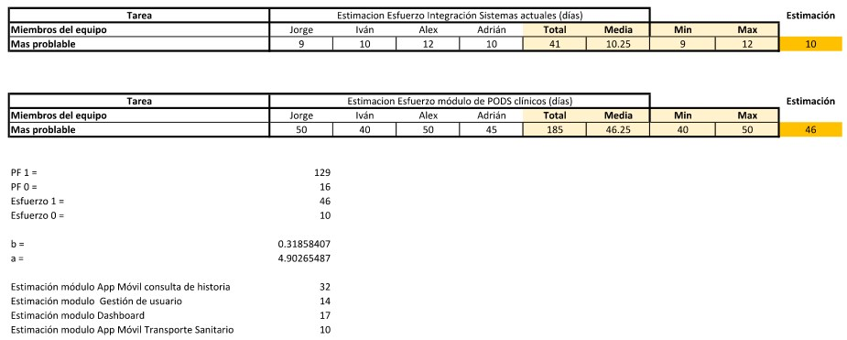

Se ha realizado una estimación en días de lo que puede durar el desarrollo de mayor y menor complejidad, el sistema de PODS clínico y la integración con los sistemas actuales, se han tomado 4 posibles valores y a estos se les ha hecho una media y truncado. El desarrollo de los PODS clínicos tiene una duración de 46 días y el de la integración de 10.

El resto de tiempos se obtienen de forma proporcional teniendo en cuenta su complejidad, en conjunto, el desarrollo tiene una duración estimada de unos 3 meses.

## OBS

Se ha dividido el desarrollo de los módulos en 3 fases diferenciadas: Una de análisis, la segunda del desarrollo y una última de pruebas. En cada fase trabajara el personal de la empresa especializado. Se cuenta con contratar a un desarrollador experto en SOLID y un consultor de tecnología para los módulos que más se relacionan con dicha tecnología.

En la tabla que viene a continuación se resume las funciones de cada perfil, en la planificación se detalla el tiempo de cada actividad y a que tareas concretas se dedica cada uno de los intervinientes.

|  |  |  |  |  |  |  |  |
| --- | --- | --- | --- | --- | --- | --- | --- |
|  | Intervinientes | | | | | | |
| Actividad | Analistas | Desarrolladores | Jefe de Equipo | Tester | Desarrollador experto en SOLID | Analista de sistemas | Consultor de tecnología |
| Análisis inicial | X |  | X |  |  | X | X |
| Análisis módulos | X |  |  |  |  | X |  |
| Desarrollo módulos (excepto PODS e integración) |  | X |  | X |  |  |  |
| Desarrollo Módulo de PODS clínico |  | X |  | X | X |  | X |
| Desarrollo Módulo de Integración |  | X |  | X | X |  |  |

# 1.16 Resumen del presupuesto

La empresa consta de un total de 46 empleados que tendrán un coste para la empresa de 1.707.500€. Los 46 empleados serán los siguientes:

|  |  |
| --- | --- |
| **Empleado** | **Productividad** |
| 5 analistas de front-end | 90% |
| 5 analistas de back-end | 90% |
| 7 desarrolladores senior de Android | 75% |
| 3 desarrolladores junior de Android | 45% |
| 5 desarrolladores iOS | 85% |
| 3 tester de java | 80% |
| 3 tester experto en plataformas móviles | 80% |
| 2 arquitectos del software | 75% |
| 2 analistas de sistemas | 80% |
| 1 director | 90% |

Por lo que los 1.707.500€ se dividen en 1.398.562,50€ de costes directos y 303.937,50€ de costes indirectos.

En total las horas producidas del total de la empresa son 81190 horas, con un coste de facturación de 3.848.050€ que se divide en 1.332.100€ del equipo de análisis y 2.515.950€ del equipo de desarrollo.

Los costes indirectos de la empresa son los siguientes:

* Costes de administración – 9.600€/año
* Costes financieros – 10.800€/año
* Alquileres – 9.600€/año
* Asesoramiento jurídico – 5.400€/año
* Recursos humanos – 7.800€/año
* Marketing – 9.000€/año
* Área de finanzas – 10.800€/año

Por lo que el total de costes indirectos ascendería a 63.000€ anuales.

Costes medios de producción, todos los medios de producción son amortizaciones:

|  |  |  |  |
| --- | --- | --- | --- |
| **Medio de producción** | **Coste total** | **Coste anual** | **Plazos** |
| 26 portátiles | 15.600€ | 2.600€ | 6 |
| 16 tablets | 3.184€ | 530,67€ | 6 |
| 18 equipos de sobremesa | 12.510€ | 2.085€ | 6 |
| 9 switch de comunicaciones de Gigabit | 720€ | 180€ | 4 |
| 9 routers | 540€ | 135€ | 4 |
| 36 puertos de red | 1.080€ | 270€ | 4 |
| 11 monitores 45” | 5.255€ | 1.306,25€ | 4 |
| 36 teléfonos VOIP | 2.520€ | 630€ | 4 |
| 1 servidor central dimensionado | 2.100€ | 262,50€ | 8 |
| 1 SAI | 90€ | 45€ | 2 |
| 1 RACK de discos duros | 520€ | 130€ | 4 |
| 31 equipos de desarrollo | 2.515.950,00 € | 628.987,50€ | 4 |
| 15 equipos de análisis | 1.332.100€ | 333.025€ | 4 |

Lo que supone un total de 970.186,92€/año.

Resumen definición de la empresa:

|  |  |
| --- | --- |
| **Concepto** | **Importe** |
| Costes directos | 1.398.562,50€ |
| Costes indirectos | 1.342.124,42 € |
| Suma de costes indirectos y directos | 2.740.686,92€ |
| Beneficio deseado (25%) | 685.171,73€ |
| Coste total (costes directos + indirectos + beneficios) | 3.425.858,65€ |
| Facturación posible en función de las horas de producción y de los precios por hora calculados | 3.848.050€ |
| Margen entre el coste total y la facturación | 1,12% |

**Partida 1 – Adquisición e instalación**

|  |  |
| --- | --- |
| Análisis | |
| Valoración de la infraestructura | 5.600€ |
| Estudio de mercado (hardware y software) | 800€ |
| Total | 6.400€ |

|  |  |
| --- | --- |
| Puesta en marcha | |
| Contratación de personal | 2.400€ |
| Compra del hardware y software | 210.549,50€ |
| Total | 212.949,50€ |

|  |  |
| --- | --- |
| Instalación del hardware | |
| Análisis | 6.400€ |
| Puesta en marcha | 212.949,50€ |
| Instalación de la infraestructura | 64.800€ |
| Total | 284.149,50€ |

**Partida 2 - Desarrollo**

Lista de actividades de primer nivel:

|  |  |  |  |  |
| --- | --- | --- | --- | --- |
| **l1** | **l2** | **l3** | **Descripción** | **Tipo Actividad** |
| 01 |  |  | **Estudios previos** |  |
|  | 001 |  | Análisis e identificación de casos de uso | Análisis |
| 02 |  |  | **Desarrollo del software** |  |
|  | 001 |  | Consulta de registro de historia |  |
|  |  | 01 | Identificación y selección de los casos de uso | Análisis |
|  |  | 02 | Consulta de registro de historia | Desarrollo |
|  |  | 03 | Integración | Integración |
|  | 002 |  | Gestión de usuarios |  |
|  |  | 01 | Identificación y selección de los casos de uso | Análisis |
|  |  | 02 | Gestión de usuarios | Desarrollo |
|  |  | 03 | Integración | Integración |
|  | 003 |  | PODS Clínicos |  |
|  |  | 01 | Identificación y selección de los casos de uso | Análisis |
|  |  | 02 | PODS Clínicos | Desarrollo |
|  |  | 03 | Integración | Integración |
|  | 004 |  | Gestión del transporte |  |
|  |  | 01 | Identificación y selección de los casos de uso | Análisis |
|  |  | 02 | Gestión del transporte | Desarrollo |
|  |  | 03 | Integración | Integración |
|  | 005 |  | Gestión de sensores |  |
|  |  | 01 | Identificación y selección de los casos de uso | Análisis |
|  |  | 02 | Gestión de sensores | Desarrollo |
|  |  | 03 | Integración | Integración |
|  | 006 |  | Dashboard |  |
|  |  | 01 | Identificación y selección de los casos de uso | Análisis |
|  |  | 02 | Dashboard | Desarrollo |
|  |  | 03 | Integración | Integración |
|  | 007 |  | Integración con sistemas centrales |  |
|  |  | 01 | Identificación y selección de los casos de uso | Análisis |
|  |  | 02 | Integración con sistemas centrales | Desarrollo |
|  |  | 03 | Integración | Integración |
| 03 |  |  | **Implantación y puesta en marcha** |  |
|  | 001 |  | Implantación y puesta en marcha | Implantación |

Costes del desarrollo del software:

|  |  |
| --- | --- |
| Desarrollo del software | |
| Consulta del registro de historia | 24.720€ |
| Gestión de usuarios | 14.580€ |
| PODS Clínicos | 34.550€ |
| Gestión del transporte | 15.120€ |
| Gestión de sensores | 6.180€ |
| Dashboard | 40.920€ |
| Integración de sistemas | 30.120€ |
| Total | 123.270€ |

Costes del desarrollo de la aplicación:

|  |  |
| --- | --- |
| Desarrollo de la aplicación | |
| Estudios previos | 10.410€ |
| Desarrollo del software | 123.270€ |
| Implantación y puesta en marcha | 13.200€ |
| Total | 146.880€ |

**Partida 3 – Formación**

|  |  |
| --- | --- |
| Formación para mantenimiento del sistema | |
| Elaboración de documentación asociada al sistema | 575€ |
| Formación del personal | 5.900€ |
| Total | 6.475€ |

**Partida 4 – Otros costes**

|  |  |
| --- | --- |
| Otros costes | |
| Viajes (km. 30 Km diarios x 20 días x 5 personas) | 600€ |
| Dietas (5 personas x 20 días) | 1.200€ |
| Total | 1.800€ |

**Presupuesto de costes**

|  |  |
| --- | --- |
| Partida | Total |
| Adquisición e instalación | 284.149,50€ |
| Desarrollo de la aplicación | 146.880€ |
| Formación | 6.475€ |
| Otros costes | 1.800€ |
| Total | 439.304,50€ |

**Presupuesto de cliente**

|  |  |
| --- | --- |
| Partida | Total |
| Adquisición e instalación | 318.818,93€ |
| Desarrollo de la aplicación | 244.474,13€ |
| Formación | 9.525,06€ |
| Total | 572.818,13€ |

# 1.17 Orden de prioridad de los documentos básicos del proyecto

El siguiente orden de prioridad se utiliza para resolver conflictos entre diferentes documentos del proyecto. Dichos conflictos pueden surgir por la contradicción entre dos documentos. Si en algún momento surgiera alguna contradicción se tomará como correcto el documento más prioritario.

Ésta lista está ordenada de más prioridad (arriba) a menos prioridad (abajo).

* Memoria:

El documento más prioritario del proyecto es la memoria.

Dentro de la memoria hay varios apartados, cuya prioridad es la misma. Por lo tanto, en caso de encontrar algún conflicto entre dos apartados de la memoria se tendrá que evaluar la naturaleza del conflicto con detalle, no siendo posible determinar cual de los dos apartados es el correcto simplemente estableciendo un orden de prioridad.

* Especificación:

Abarca la normativa aplicable al proyecto, la cual deberá ser cumplida a rajatabla para evitar problemas legales, y posteriores pérdidas de recursos en el proyecto, así como aspectos contractuales relacionados con la realización de la aplicación, tales como estándares de medición, estándares de pago, estándares de revisión y las pruebas del proyecto. Es por ello el segundo documento más prioritario del proyecto.

* Presupuesto:

El presupuesto determina el costo económico del proyecto y es por ello uno de los documentos más prioritarios del proyecto.

* Anexos:

Por último, los anexos contenidos en este documento (Documentación de entrada, análisis y diseño del sistema, estimación de tamaños y esfuerzos, planes de gestión del proyecto, gestión de la integración, gestión del alcance y gestión de los plazos). Al igual que en la memoria, todas las partes de los anexos tienen la misma prioridad entre ellos.

El resto de los documentos del proyecto, tienen una prioridad más baja que los anteriormente mencionados.

Si se encontrara algún conflicto entre varios de los documentos que no están nombrados anteriormente, tendrá que resolverse manualmente debido a que tienen la misma prioridad.

# 2 Anexos

# 2.1 Documentación de entrada

La propuesta, por tanto, consistirá en la adaptación del sistema de salud del Principado de Asturias, cuya población cada vez se encuentra más envejecida y con amplias áreas geográficas rurales. Esta adaptación se dará a través de la puesta en marcha de un servicio de telemedicina para la prevención de problemas coronarios mediante la monitorización de las constantes vitales de pacientes, con el fin de poder alertar con antelación a los servicios sanitarios para prevenir riesgos.

Se ha seguido la norma UNE, es decir, se han seguido criterios generales para la elaboración de proyectos de sistemas de información, que se adapta a los requerimientos de la legislación en curso. La ausencia de dicha normativa supone un grave riesgo para cualquier proyecto informático (asunción de responsabilidades, por ejemplo), además de poner en peligro participación de las organizaciones españolas en los proyectos de la Agencia Digital Europea. Contribuirá al aumento de seguridad, tanto de carácter legal (1 Memoria) como a nivel de inversiones a realizar.

Los diversos entregables en los que ha sido dividido el proyecto fueron recogidos en 1.9.1 Entregables durante la vida del proyecto y 1.9.2 Entregables al concluir el proyecto, mientras que la planificación y presupuestos están reflejadas en 1.15.1 WBS, 1.15.2 Precedentes y estimación de esfuerzos y 1.16 Resumen del presupuesto.

Los materiales, fijados en 1.14 Organización y gestión del proyecto y 1.15.1 WBS, serán responsabilidad de nuestro equipo, el cual se compromete a asegurar la calidad de estos.

# 2.2 Análisis y Diseño del sistema

El sistema por implementar se compondrá de diferentes módulos dispuestos en forma de interfaz para el usuario junto con uno central que dispondrá de toda la información y otro que servirá de puente entre los sistemas actuales y el sistema a desarrollar.

Los módulos de interfaz serán la gestión de usuarios y sensores, el dashboard y dos apps Móvil, específicas para el transporte asistencial y consulta de historia respectivamente. Todos estos módulos se integrarán en el sistema de PODS clínicos, aprovechando la tecnología SOLID, será el lugar principal de almacenamiento de la información.

Por último, se requiere de una capa de comunicación para comunicar este sistema de PODS con los sistemas centrales que existen actualmente. Muy parecido con lo propuesto, el diagrama de componentes se muestra en la siguiente figura 1

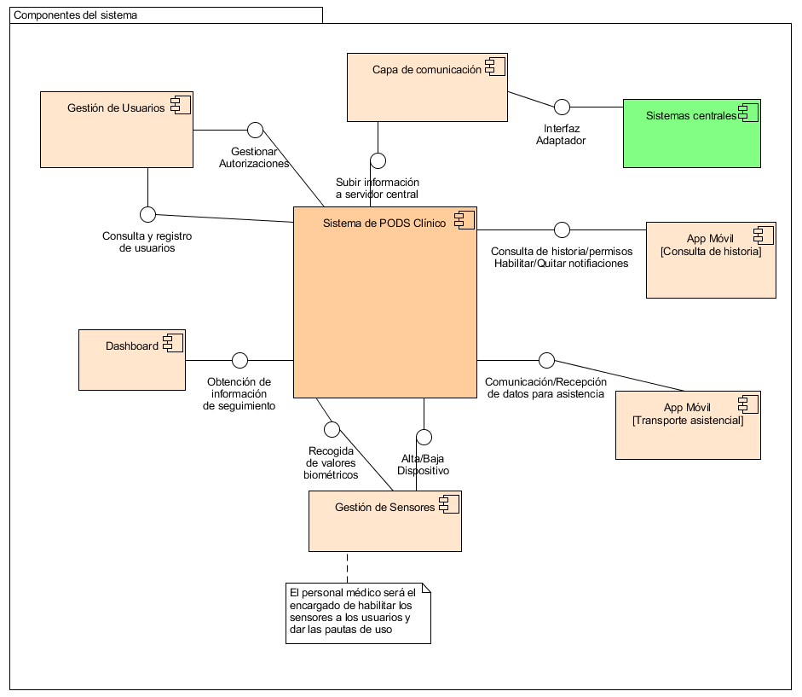Figura 1: Vista de componentes del sistema

Para el desarrollo se ha decidido escoger a especialistas en el sector correspondiente a la tecnología del módulo, la empresa cuenta con desarrolladores y testers para cada una de las plataformas móviles (Android e iOS).

De forma similar se aplica para el entorno de escritorio, que será desarrollado en java.

Se contratará un consultor de la tecnología SOLID para realizar un mejor análisi del software y hardware y dar soporte al equipo de desarrollo durante el desarrollo, especialmente durante el módulo de PODS clínicos.

También contamos con analistas que verificarán de forma más detallada cuales son los requisitos que se deben cumplir en cada módulo. Los testers serán los encargados de esta verificación.

# 2.3 Estimación de tamaños y esfuerzos

El resumen de la estimación se muestra en la figura a continuación, todos los cálculos y el proceso seguido se encuentran detallados en el anexo de estimación de esfuerzos.



Se ha usado la técnica de puntos función, el proyecto se ha dividido en 5 módulos, el de mayor complejidad es el sistema de PODS clínico, será el que se comunique con el resto y tenga la mayor parte de las operaciones, los módulos con una complejidad baja han resultado ser la integración con los sistemas actuales y la app del transporte asistencial.

A estos datos se le añade una estimación Delphi, se muestra en la siguiente figura

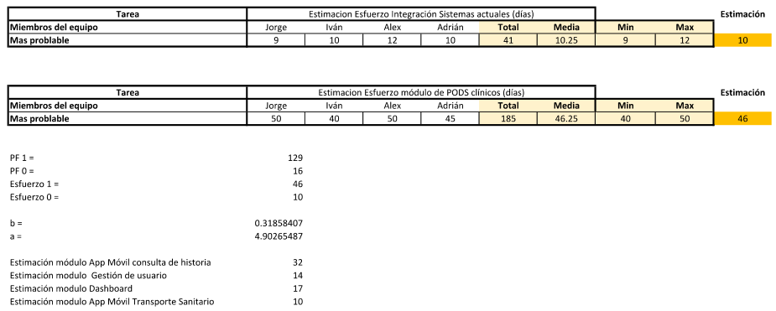

Se ha estimado el módulo de mayor y menor esfuerzo, asignándole unos días, de estas se ha realizado la media y se trunca. El resultado final es una estimación en días de lo que tardará en desarrollarse dicho módulo. El resto de estimaciones se han realizado de forma proporcional, así la duración estimada del desarrollo sumando todos los días es de alrededor de 3 meses.

# Modulo 1: App Móvil: Consulta de registro de historia

# **1** **Definición del módulo**

Se va a realizar la estimación puntos-función del módulo de App Móvil de consulta de registros de historia.

Desde esta aplicación, desarrollada en iOS y Android, el usuario podrá consultar sus registros de Historia, autorizar el acceso a los registros que estime a terceros (personal sanitario), y recibir notificaciones (acudir a centro de seguimiento, soporte vital en camino, etcétera). Usable también por el personal sanitario para acceder a los datos de los pacientes con la necesaria autorización previa y registrándose toda actividad.

## **1.1** **Archivos**

La aplicación usará los archivos del POD clínico de usuario para guardar los datos. Los ficheros que va a necesitar pertenecerán a dicho módulo de forma que este no guarda ninguno interno.

## **1.2** **Pantallas del sistema**

* Pantalla de registro
  + Archivos referenciados: Fichero de Usuarios.
  + Reglas: Emitir un mensaje de error en caso de que el usuario ya exista. Se verificarán todos los datos.
  + El personal sanitario ya tendrá creado su usuario dentro de la aplicación, por lo que no tendrá que registrarse.

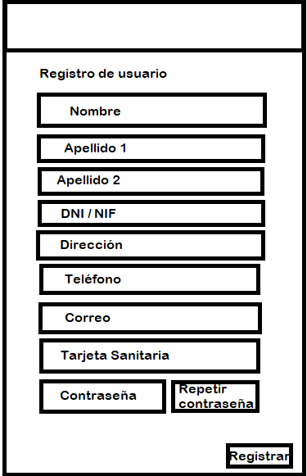

* Pantalla de inicio de sesión
  + Archivos referenciados: Fichero de Usuarios.
  + Reglas: Emitir un mensaje de error en caso de que el usuario no exista.

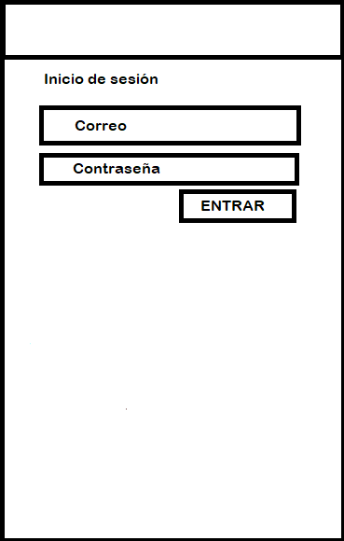

* Menú desplegable para navegar entre pantallas
  + Archivos empleados: Fichero de Usuarios.

Al acceder a “Datos personales”, el usuario podrá ver sus datos, mientras que si accede a “Registro de Historia” verá su registro de historia. En Ajustes podrá editar diversos valores de la interfaz como el tamaño.

Para un usuario en sesión que sea parte del personal sanitario este menú es idéntico, pero tendrá una función más, que será la lista de pacientes.

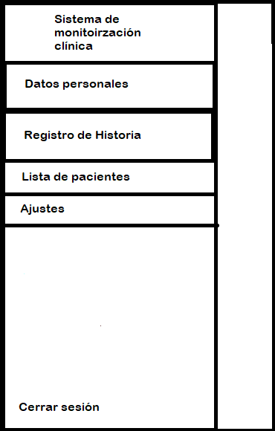

* Pantalla de consulta de datos personales
  + Archivos referenciados: Fichero de Usuarios.
  + Datos: Todos los referentes a Usuarios. En caso de que el usuario en sesión pertenezca al personal sanitario, se remarcará.

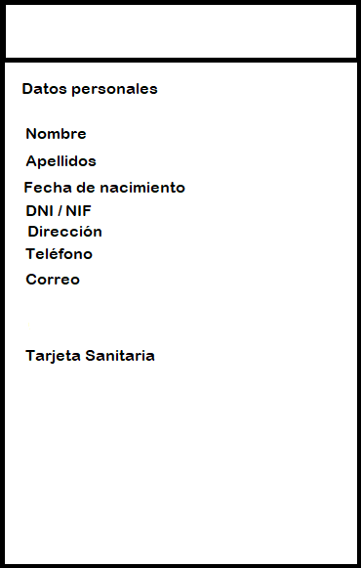

* Lista de pacientes
  + Archivos referenciados: Fichero de Usuarios.
  + Datos: Usuarios.
  + Reglas: pantalla únicamente accesible siendo el usuario en sesión parte del personal sanitario.
  + Se busca un paciente por filtros, ya que el campo buscará por DNI, tarjeta sanitaria y nombre.
  + Una vez seleccionado un paciente y pulsar el botón de la parte inferior, se accede a su registro de historia.

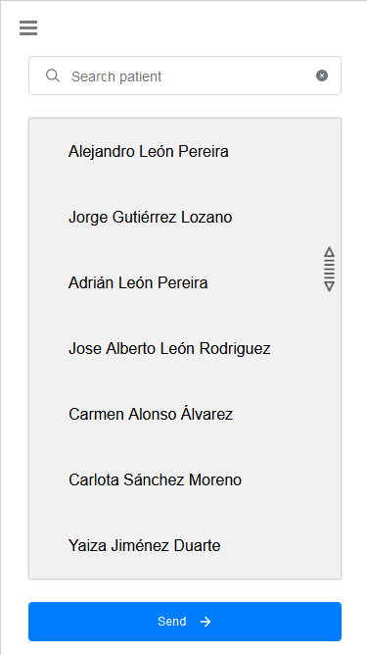

* Pantalla de consulta de registro de historia
  + Archivos referenciados: Fichero de Usuarios y POD de información clínica.
  + Si el usuario en sesión es un personal sanitario podrá desde esta pantalla mandar una notificación personalizada al paciente para que acuda al centro de seguimiento o le avise de que el soporte vital está de camino. Si es un usuario podrá consultar sus datos.

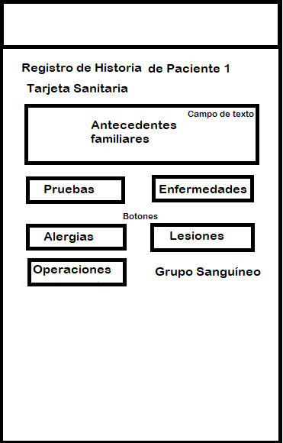

* Pantalla de registro de pruebas:
  + Archivos referenciados: POD de información clínica.

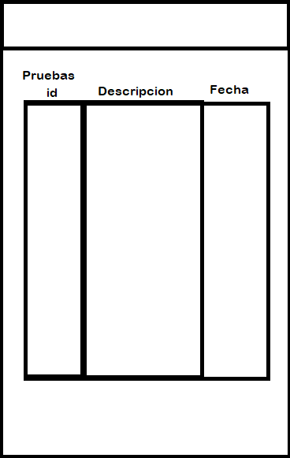

* Pantalla de registro de enfermedades: igual que pruebas, pero el título cambia.
  + Archivos referenciados: POD de información clínica.
* Pantalla de registro de alergias: igual que pruebas, pero el título cambia.
  + Archivos referenciados: POD de información clínica.
* Pantalla de registro de lesiones: igual que pruebas, pero el título cambia.
  + Archivos referenciados: POD de información clínica.
* Pantalla de registro de operaciones: igual que pruebas, pero el título cambia.
  + Archivos referenciados: POD de información clínica.

## **1.3** **Informes**

Se considera que la aplicación generará únicamente un tipo de informe. Para cada usuario, con relación a su registro de historia y sus datos personales, se podrá crear uno de estos informes que a continuación ejemplificamos:

|  |  |  |  |
| --- | --- | --- | --- |
| Paciente: Nombre Apellidos | Registro de historia | Fecha: | Página: X |
|  |  |  |  |
| Datos personales |  |  |  |
| Nombre | … | Apellido | … |
| DNI / NIF | … | Dirección | … |
| Teléfono | … | Correo | … |
| Tarjeta Sanitaria | … | Grupo Sanguíneo | … |
| Antecedentes familiares |  |  |  |
| …………………………………………………………. | |  |  |
| Pruebas |  |  |  |
| …………………………………………………………. | |  |  |
| Enfermedades |  |  |  |
| …………………………………………………………. | |  |  |
| Lesiones |  |  |  |
| …………………………………………………………. | |  |  |
| Operaciones |  |  |  |
| …………………………………………………………. | |  |  |
| Alergias |  |  |  |
| …………………………………………………………. | |  |  |

# **2** **Proceso de conteo**

Tras definir en qué consistirá la app móvil de consulta de registro de historia comienza el proceso de conteo para determinar los puntos-función del proyecto, cuyos pasos serán los siguientes:

1. Identificar las funciones (Entradas, Salidas, entradas y salidas externas, consultas).
2. Clasificar las funciones (determinar el grado de complejidad).
3. Calcular puntos función sin ajustar.
4. Calcular el factor de ajuste en base a las 14 características generales.
5. Cálculo de los puntos función ajustados.

## **2.1** **Identificación de funciones**

Tenemos diversos puntos a tratar:

* Salidas externas:
  + Informe del registro de historia del paciente.
  + Historia de un paciente.
  + Enfermedades de un paciente.
  + Lesiones de un paciente.
  + Operaciones de un paciente.
  + Alergias de un paciente.
  + Pruebas de un paciente.
  + Lista de pacientes.
  + Paciente concreto.
* Interfaces externas:
  + Fichero de usuario (Sale de los PODS).
  + Fichero de datos Clínicos
* Consultas:
  + Registro de Historia de un paciente.
  + Registro de Enfermedades de un paciente.
  + Registro de Lesiones de un paciente.
  + Registro de Operaciones de un paciente.
  + Registro de Alergias de un paciente.
  + Registro de Pruebas de un paciente.
  + Lista de pacientes.
  + Paciente concreto.

## **2.2** **Clasificación de las funciones**

* Salidas:

|  |  |  |  |  |  |  |  |  |  |  |  |
| --- | --- | --- | --- | --- | --- | --- | --- | --- | --- | --- | --- |
| Archivo | Datos personales | Registro de Historia | | Registro de Enfermedades | Registro de Lesiones | | Registro de Operaciones | | Registro de Alergias | Registro de Pruebas | Informe |
| Datos elementales referenciados | 2 | 2 | | 4 | 4 | | 4 | | 4 | 4 | 171 |
| Registros lógicos referenciados | 1 | 2 | | 2 | 2 | | 2 | | 2 | 2 | 2 |
| Grado de la función | BAJA | BAJA | | BAJA | BAJA | | BAJA | | BAJA | BAJA | ALTA |
| Archivo | | | Lista de pacientes | | | Paciente concreto | |
| Datos elementales referenciados | | | 3 | | | 3 | |
| Registros lógicos referenciados | | | 1 | | | 1 | |
| Grado de la función | | | BAJA | | | BAJA | |

1Datos del usuario (11) y 5 del POD de información clínica

* Interfaces:

|  |  |  |
| --- | --- | --- |
| Archivo | Usuarios | Datos clínicos |
| Datos elementales referenciados | 12 | 5 |
| Registros lógicos referenciados | 1 | 1 |
| Grado de la función | BAJA | BAJA |

* Consultas: equivalen a las de sus correspondientes salidas (9 BAJA y 1 ALTA).

## **2.3** **Cálculo de los puntos de función no ajustados**

|  |  |  |  |
| --- | --- | --- | --- |
| Tipo de función | Complejidad | Total Complejidad | Total tipo de función |
| Consultas | 9 BAJA * 3 + 1 ALTA * 6 | 33 | 33 |
| Salidas externas | 1 ALTA *4 + 9 BAJA * 4 | 43 | 43 |
| Interfaces | 2 BAJA * 5 | 10 | 10 |
| Total contador función | | | **86** |

## **2.4** **Cálculo del factor de ajuste**

A continuación, se analizarán las 14 características generales del sistema en base al proyecto.

* **Comunicación de Datos**: es una parte influyente del sistema ya que los datos estarán siendo consultados y referenciados por diferentes módulos. Grado de factor **5**.
* **Procesamiento Distribuido**: la idea es utilizar PODS de SOLID así que será muy relevante. Grado de factor **5**.
* **Rendimiento:** es imprescindible ya que el visionado del registro y el envío de notificaciones puede ser clave.Grado de factor **4**.
* **Configuración del Equipamiento:** No se ha hecho ninguna consideración en cuanto a la configuración del equipamiento. El grado del factor es 1.
* **Volumen de Transacciones:** posibles picos de actividad con un mayor número de usuarios. Grado de factor **4**.
* **Entrada de Datos EN-LÍNEA:** no se modifican datos.Grado de factor **0**.
* **Eficiencia con el Usuario Final:** el usuario final no trabaja con estos datos sino con sus interfaces. Grado de factor **1**.
* **Actualizaciones EN-LÍNEA:** Posibles actualizaciones futuras. Grado de factor **2**.
* **Complejidad del Proceso Interno**: muestra consultas de datos al usuario. Grado de factor **2**.
* **Reusabilidad del Código:** imprescindible para el mantenimiento y sostenibilidad del código. Grado de factor **5**.
* **Contempla la Conversión e Instalación:** Debe ser sencilla y lo más rápida posible. Grado de factor **3**.
* **Facilidad de Operación (back up, etc.):** los datos son almacenados de forma directa en el POD, se pueden realizar copias de forma nativa a través de la nube o bien guardar copias locales. Grado de factor **1**.
* **Instalaciones Múltiples:** este factor no es relevante para este módulo. Grado de factor **1**.
* **Facilidad de Cambios:** se debe de poder adaptar fácilmente el almacenamiento de datos para incluir unos nuevos o quitar alguno existente que no interese. Grado de factor **4**.

|  |  |
| --- | --- |
| **Características** | **Influencia** |
| Comunicación de Datos | **5** |
| Proceso Distribuido | **5** |
| Rendimiento | **4** |
| Configuración Operacional compartida | **1** |
| Ratio de Transacciones | **4** |
| Entrada de Datos EN-LÍNEA | **0** |
| Eficiencia con el Usuario Final | **1** |
| Actualizaciones EN-LÍNEA | **2** |
| Complejidad del Proceso Interno | **2** |
| Reusabilidad del Código | **5** |
| Contempla la Conversión e Instalación | **3** |
| Facilidad de Operación (back up, etc.) | **1** |
| Instalaciones Múltiples | **1** |
| Facilidad de Cambio | **4** |
| Factor de Complejidad Total (FCT) | **38** |

Factor de ajuste = (Nivel de influencia * 0,01) + 0,65 = (38 * 0,01) + 0,65 = 1,03

**2.5** **Cálculo de Puntos de Función**

El cálculo de los puntos por función es:

PF = CF * Factor ajuste = 86 * 1,03 = 88

Por lo tanto, el tamaño del módulo es de **88** Puntos función**.**

Modulo 2: Gestión de usuarios

# 3 Definición del módulo

Se va a realizar la estimación del módulo de gestión de usuarios.

Controlado por los equipos de seguimiento donde pueden visualizar toda la información de los pacientes (historiales clínicos, resultados de pruebas, alertas de seguimiento de pacientes, …) con las autorizaciones y registros pertinentes, proporcionará la gestión de autorización (temporales / permanentes) y consultas de permisos.

## **3.1** **Archivos**

Al igual que el módulo anterior, este también trabajara con los ficheros de usuario e información clínica del módulo de PODS.

## **3.2** **Pantallas del sistema**

* Pantalla de selección de usuario:
  + Archivos referenciados: Fichero de usuarios

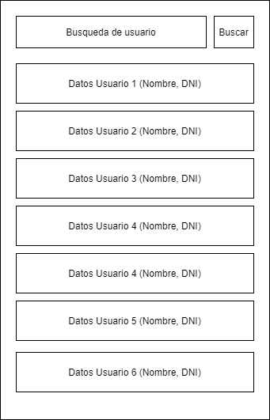

* Pantalla de muestra de los datos del usuario seleccionado:
  + Archivos referenciados: Fichero de usuarios y PODS de información clínica

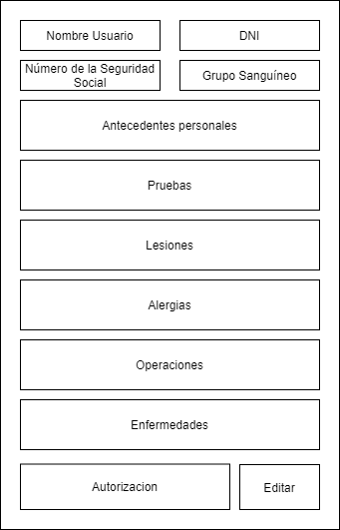

## **3.3** **Informes**

Este módulo no genera ningún tipo de informe

# 4 Proceso de conteo

Después de describir el sistema de gestión de usuarios se inicia el proceso de conteo para determinar los puntos función del proyecto. Los pasos a seguir son:

1. Identificar las funciones (Entradas, Salidas, entradas y salidas externas, consultas)
2. Clasificar las funciones (determinar el grado de complejidad)
3. Calcular puntos de función sin ajustar
4. Calcular el factor de ajuste en base a las 14 características generales
5. Cálculo de los puntos de función ajustados

## **4.1** **Identificación de funciones**

Salidas:

* Pantalla de muestra de los datos del usuario

Ficheros de interfaz externos:

* Registro de usuarios
* POD de información clínica
* Fichero de autorizaciones
* Fichero de notificaciones

## **4.2** **Clasificación de las funciones**

**Salidas**:

|  |  |
| --- | --- |
| Archivo | Pantalla de muestra de los datos de usuario |
| Datos elementales referenciados | 241 |
| Registros lógicos referenciados | 4 |
| Grado de la función | ALTA |

1Datos de los ficheros de usuario (12), notificaciones (4), autorizaciones (3) y POD información clínica (4)

**Ficheros de interfaz externos:**

|  |  |  |  |  |
| --- | --- | --- | --- | --- |
| Archivo | Registro de Usuarios | POD de información clínica | Fichero de autorizaciones | Fichero de notificaciones |
| Datos elementales referenciados | 11 | 5 | 3 | 4 |
| Registros lógicos referenciados | 1 | 1 | 1 | 1 |
| Grado de la función | BAJA | BAJA | BAJA | BAJA |

## **4.3** **Cálculo de los puntos de función no ajustados**

|  |  |  |  |
| --- | --- | --- | --- |
| Tipo de función | Complejidad | Total Complejidad | Total tipo de función |
| Salidas | 1 ALTA * 7 | 7 | 7 |
| Ficheros de interfaz externos | 4 BAJA * 5 | 20 | 20 |
| Total de contador función | | | **27** |

**4.4** **Cálculo del factor de ajuste**

A continuación, serán analizadas las características generales del sistema en base al proyecto.

* **Comunicación de Datos:** es una parte influyente del sistema ya que los datos estarán siendo consultados y referenciados por diferentes módulos. Grado de factor **4**.
* **Proceso Distribuido:** la idea es utilizar PODS de SOLID así que será relevante. Grado de factor **5**.
* **Rendimiento:** es imprescindible ya que el visionado del registro y el envío de notificaciones puede ser clave. Grado de factor **5**.
* **Configuración Operacional compartida:** Puede resultar interesante que se pueda configurar pero no es muy importante. Grado de factor **2**
* **Ratio de Transacciones:** hay que tener en cuenta posibles pico de actividad. Grado de factor **3**.
* **Entrada de Datos EN-LÍNEA:** imprescindible para facilitar la consistencia. Grado de factor **4**.
* **Eficiencia con el Usuario Final:** el usuario final no trabaja con estos datos sino con sus interfaces si es paciente, pero si puede tratarlos si es personal sanitario. Grado de factor **5**.
* **Actualizaciones EN-LÍNEA:** fundamental la actualización de datos constante. Grado de factor **4**.
* **Complejidad del Proceso Interno:** se trata de almacenar y gestionar unos datos, las interfaces son quienes procesan estos datos y obtienen los que necesitan. Grado de factor **4**.
* **Reusabilidad del Código:** imprescindible para el mantenimiento y sostenibilidad del código. Grado de factor **5**.
* **Contempla la Conversión e Instalación:** Debe ser sencilla y lo más rápida posible. Grado de factor **2**.
* **Facilidad de Operación (back up, etc.):** los datos son almacenados de forma directa en el POD, se pueden realizar copias de forma nativa a través de la nube o bien guardar copias locales. Grado de factor **1**.
* **Instalaciones Múltiples:** este factor no es relevante para este módulo. Grado de factor **0**.
* **Facilidad de Cambios:** se debe de poder adaptar fácilmente el almacenamiento de datos para incluir unos nuevos o quitar alguno existente que no interese. Grado de factor **4**.

|  |  |
| --- | --- |
| **Características** | **Influencia** |
| Comunicación de Datos | **4** |
| Proceso Distribuido | **5** |
| Rendimiento | **5** |
| Configuración Operacional compartida | **2** |
| Ratio de Transacciones | **3** |
| Entrada de Datos EN-LÍNEA | **4** |
| Eficiencia con el Usuario Final | **5** |
| Actualizaciones EN-LÍNEA | **4** |
| Complejidad del Proceso Interno | **4** |
| Reusabilidad del Código | **5** |
| Contempla la Conversión e Instalación | **2** |
| Facilidad de Operación (back up, etc.) | **1** |
| Instalaciones Múltiples | **0** |
| Facilidad de Cambios | **4** |
| Factor de Complejidad Total (FCT) | **48** |

Factor de ajuste = (Nivel de influencia * 0.01) + 0.65 = (48 * 0.01) + 0.65 = 1.13

**4.5** **Cálculo de Puntos de Función**

El cálculo de los puntos por función es:

PF = CF * Factor de ajuste = 27 * 1,13 = 30

Por lo tanto, el tamaño del módulo es de **30** Puntos de función.

Módulo 3: PODS

# 5 Definición del módulo

Se va a realizar la estimación de puntos-función del sistema de PODS clínico.

El sistema de PODS clínico estará basado en la tecnología SOLID y conectará la aplicación con el sistema de gestión de usuarios, el sistema de gestión de sensores y el sistema central. Este módulo se encargará de detectar episodios críticos de los pacientes y comunicar estos a la unidad de transporte de soporte más adecuada en función de varios factores (proximidad, características de la atención, equipamiento…). Asimismo, también comunicará la monitorización clínica del hospital.

## **5.1** **Archivos**

Este es un sistema central de comunicación que requerirá de diferentes archivos internos para, por una parte almacenar los datos personales y clínicos de cada usuario, y por otra parte almacenar la información del sistema, tales como los centros o los vehículos de los que dispone. El contenido de los ficheros se dividirá en:

1. POD de datos de usuario
   1. Fichero de datos personales
   2. Fichero de notificación
   3. Fichero de autorizaciones
2. Fichero de geolocalización
3. POD de información clínica de usuarios
4. POD para las lecturas de los sensores
5. Registro de centros
6. Registro de transportes

Cada uno de estos contará con una información que se detalla en las siguientes tablas:

1. POD de datos de usuario
   1. Fichero de datos personales

|  |  |  |
| --- | --- | --- |
| Ítem | Tamaño | Tipo |
| Nombre | 20 | Alfabético |
| Apellido 1 | 20 | Alfabético |
| Apellido 2 | 30 | Alfabético |
| Fecha de nacimiento (DD-MM-AAAA) | 10 | Alfanumérico |
| DNI / NIF | 20 | Alfanumérico |
| Dirección | 50 | Alfabético |
| Teléfono | 9 | Numérico |
| Correo | 50 | Alfanumérico |
| Nº Historia Clínica | 12 | Alfanumérico |
| Nº Tarjeta Sanitaria | 12 | Alfanumérico |
| Contraseña | 25 | Alfanumérico |
| Grupo sanguíneo | 5 | Alfanumérico |

* 1. Fichero de notificaciones

|  |  |  |
| --- | --- | --- |
| Ítem | Tamaño | Tipo |
| Id_notificación | 12 | Alfanumérico |
| Tipo | 20 | Alfanumérico |
| Descripción | 255 | Alfanumérico |
| Fecha | 10 | Alfanumérico |

* 1. Fichero de autorizaciones

|  |  |  |
| --- | --- | --- |
| Ítem | Tamaño | Tipo |
| Id_autorización | 12 | Alfanumérico |
| Estado | 30 | Alfanumérico |
| Descripción | 250 | Alfanumérico |

1. Fichero de geolocalización (estará asociado a un id de usuario o vehículo)

|  |  |  |
| --- | --- | --- |
| Ítem | Tamaño | Tipo |
| Coordenadas | 60 | Alfanumérico |

1. POD de información clínica de usuarios

|  |  |  |
| --- | --- | --- |
| Ítem | Tamaño | Tipo |
| Nº Historia Clínica | 12 | Alfanumérico |
| Nivel de Triaje | 1 | Numérico |
| Tipo de asistencia | 20 | Alfanumérico |
| Descripción | 250 | Alfanumérico |
| Fecha | 9 | Alfanumérico |

1. POD para lectura de sensores

|  |  |  |
| --- | --- | --- |
| Ítem | Tamaño | Tipo |
| Nº Historia clínica | 12 | Alfanumérico |
| Porcentaje de saturación de oxigeno | 2 | Numérico |
| Presión sanguínea sistólica y diaslólica (mmHg) | 5 | Numérico |
| Presión sanguínea diaslólica (mmHg) | 5 | Numérico |
| Glucosa en sangre (mg/dL) | 5 | Numérico |
| Porcentaje de grasa corporal | 2 | Numérico |
| Porcentaje de agua | 2 | Numérico |
| Presión sanguínea sistólica | 5 | Numérico |
| Variabilidad del ritmo cardíaco | 3 | Numérico |
| Fibrilación arterial | 3 | Numérico |
| Respiración por minuto | 3 | Numérico |
| Caídas | 3 | Numérico |
| Fecha del registro | 12 | Alfanumérico |

1. Registro de centros

|  |  |  |
| --- | --- | --- |
| Ítem | Tamaño | Tipo |
| Id_centro | 12 | Numérico |
| Dirección | 80 | Alfabético |
| Nombre centro | 30 | Alfanumérico |
| Teléfono | 9 | Numérico |
| Responsable | 50 | Alfanumérico |
| Ciudad | 30 | Alfanumérico |
| Código Postal | 5 | Numérico |
| Área | 20 | Alfanumérico |

1. Registro de transportes

|  |  |  |
| --- | --- | --- |
| Ítem | Tamaño | Tipo |
| Id_Vehículo | 12 | Numérico |
| Matricula | 10 | Alfanumérico |
| Tipo Soporte | 40 | Alfanumérico |
| Ubicación | 20 | Alfanumérico |
| Ciudad | 20 | Alfanumérico |
| Área | 20 | Alfanumérico |
| Activo | 2 | Alfanumérico (SI/NO) |

## **5.2** **Pantallas del sistema**

Este sistema no contará con interfaz al realizar la función de comunicación de datos que se mostrarán en las diferentes interfaces del sistema, por lo que no cuenta con ellas.

## **5.3** **Informes**

De forma similar a lo mencionado anteriormente, este módulo es el encargado de relacionar los datos y trabajar con ellos para que las interfaces puedan disponer de ellos, de forma que este módulo no tiene ninguna pantalla de informes.

# 6 Proceso de conteo

## **6.1** **Identificación de funciones**

Una vez descrito el sistema de PODS clínico se inicia el proceso de conteo para determinar los puntos función del proyecto. Los pasos a seguir son:

1. Identificar las funciones (Entradas, Salidas, entradas y salidas externas, consultas)
2. Clasificar las funciones (determinar el grado de complejidad)
3. Calcular puntos de función sin ajustar
4. Calcular el factor de ajuste en base a las 14 características generales
5. Cálculo de los puntos de función ajustados.

## **6.2** **Clasificación de las funciones**

Archivos lógicos internos:

* Fichero de datos personales
* Fichero de autorizaciones
* Fichero de notificaciones
* Fichero de geolocalización
* POD de información clínica de usuarios
* POD para las lecturas de los sensores
* Registro de centros
* Registro de transportes

Entradas:

* Almacenar información de usuario
* Registrar autorización
* Registrar notificación
* Almacenar registro clínico
* Almacenar lectura de sensor
* Agregar centro médico
* Añadir transporte
* Actualizar localización

Salidas:

* Listado de usuarios
* Historial de datos biométricos
* Listado de centros médicos
* Listado de transportes

Consultas:

* Unidades de soporte disponibles
* Historial clínico de usuario
* Autorización de permisos
* Consulta notificaciones
* Consulta de episodios críticos
* Localizar usuario

**Archivos lógicos internos**

|  |  |  |  |  |  |  |  |  |
| --- | --- | --- | --- | --- | --- | --- | --- | --- |
| Archivo | Registro de datos personales | Registro de notificaciones | Registro de autorizaciones | Registro de información clínica | Registro de lecturas de sensores | Registro de centros | Registro de transportes | Fichero de geolocalización |
| Datos elementales referenciados: | 12 | 4 | 3 | 5 | 13 | 8 | 6 | 2 |
| Registros lógicos referenciados: | 1 | 1 | 1 | 1 | 1 | 1 | 1 | 1 |
| Grado de la función: | SIMPLE | SIMPLE | SIMPLE | SIMPLE | SIMPLE | SIMPLE | SIMPLE | SIMPLE |

**Entradas**

|  |  |  |  |  |  |  |  |  |
| --- | --- | --- | --- | --- | --- | --- | --- | --- |
| Archivo | Almacenar información de usuario | Registrar autorización | Registrar notificación | Almacenar registro clínico | Almacenar lectura de sensor | Agregar centro médico | Añadir transporte | Actualizar localización |
| Datos elementales referenciados: | 10 | 4 | 3 | 4 | 13 | 8 | 6 | 2 |
| Registros lógicos referenciados: | 1 | 2 | 2 | 3 | 1 | 1 | 1 | 2 |
| Grado de la función: | SIMPLE | SIMPLE | SIMPLE | SIMPLE | SIMPLE | SIMPLE | SIMPLE | SIMPLE |

**Salidas**

|  |  |  |  |  |
| --- | --- | --- | --- | --- |
| Archivo | Listado de usuarios | Historial de datos biométricos | Listado de centros médicos | Listado de transportes |
| Datos elementales referenciados: | 10 | 17 | 8 | 6 |
| Registros lógicos referenciados: | 1 | 2 | 1 | 1 |
| Grado de la función: | SIMPLE | MEDIA | SIMPLE | SIMPLE |

**Consultas**

|  |  |  |  |  |  |  |
| --- | --- | --- | --- | --- | --- | --- |
| Archivo | Unidades de soporte disponibles | Historial clínico de usuario | Autorización de permisos | Consulta notificaciones | Consulta de episodios críticos | Localizar usuario |
| Datos elementales referenciados: | 10 | 12 | 3 | 4 | 17 | 2 |
| Registros lógicos referenciados: | 2 | 3 | 1 | 1 | 3 | 1 |
| Grado de la función: | MEDIA | ALTA | BAJA | BAJA | ALTA | BAJA |

## **6.3** **Cálculo de los puntos de función no ajustados**

|  |  |  |  |
| --- | --- | --- | --- |
| Tipo de función | Complejidad | Total Complejidad | Total tipo de función |
| Archivos | 8 SIMPLE * 7 | 56 | 56 |
| Entradas | 8 SIMPLE * 3 | 24 | 24 |
| Salidas | 3 SIMPLE * 4  1 MEDIA * 5 | 17 | 17 |
| Consultas | 3 SIMPLE * 3  1 MEDIA * 4  2 ALTA * 6 | 25 | 25 |
| Total contador función | | | **122** |

## **6.4** **Cálculo del factor de ajuste**

A continuación, se analizarán las 14 características generales del sistema en base al proyecto.

**Comunicación de Datos:** Es la parte más crítica del sistema ya que los datos estarán siendo consultados y referenciados por diferentes módulos, también hay que tener en especial consideración. Grado de factor **5**

**Proceso Distribuido:** Dado que se especifica el uso de la tecnología SOLID este factor es fundamental. Grado de factor **5**

**Rendimiento:** La respuesta de estos datos ha de ser lo más rápida posible para una buena atención al usuario, y si necesita de atención médica incluso puede significar una diferencia entre la vida y la muerte. Grado de factor **5**

**Configuración Operacional compartida:** Al tratarse únicamente de datos este factor no es de mucha consideración. Grado de factor **1**

**Ratio de Transacciones:** Hay que tener en cuenta posibles pico de actividad en ciertas estaciones (frio, primavera) o con el actual COVID donde puede surgir un brote. Grado de factor **3**

**Entrada de Datos EN-LÍNEA:** El uso de la línea es importante ya que se introducirán y modificarán desde distintos lugares. Grado de factor **4**

**Eficiencia con el Usuario Final:** El usuario final no interactúa con estos datos sino con sus interfaces. Grado de factor **1**

**Actualizaciones EN-LÍNEA:** Es fundamental que los datos estén actualizados de forma continua en línea para cualquier usuario del sistema. Grado de factor **4**

**Complejidad del Proceso Interno:** Al tener este módulo el mayor peso sobre la comunicación de datos es de gran importancia. Grado de factor **5**

**Reusabilidad del Código:** Se tiene en cuenta pero no es un factor principal este módulo al tratarse de almacenamiento de datos. Grado de factor **3**

**Contempla la Conversión e Instalación:** No existe dicha necesidad. Grado de factor **0**

**Facilidad de Operación (back up, etc.):** Los datos son almacenados de forma directa en el POD, se pueden realizar copias de forma nativa a través de la nube o bien guardar copias locales. Grado de factor **1**

**Instalaciones Múltiples:** Este factor no es relevante para este módulo. Grado de factor **0**

**Facilidad de Cambios:** Se debe de poder adaptar fácilmente el almacenamiento de datos para incluir unos nuevos o quitar alguno existente que no interese. Grado de factor **4**

|  |  |
| --- | --- |
| **Características** | **Influencia** |
| Comunicación de Datos | **5** |
| Proceso Distribuido | **5** |
| Rendimiento | **5** |
| Configuración Operacional compartida | **1** |
| Ratio de Transacciones | **3** |
| Entrada de Datos EN-LÍNEA | **4** |
| Eficiencia con el Usuario Final | **1** |
| Actualizaciones EN-LÍNEA | **4** |
| Complejidad del Proceso Interno | **5** |
| Reusabilidad del Código | **3** |
| Contempla la Conversión e Instalación | **0** |
| Facilidad de Operación (back up, etc.) | **1** |
| Instalaciones Múltiples | **0** |
| Facilidad de Cambios | **4** |
| Factor de Complejidad Total (FCT) | **41** |

Factor de Ajuste = (Nivel de influencia * 0,01) + 0,65

Factor de Ajuste = (41 * 0,01) + 0,65

Factor de Ajuste = 1,06

## **6.5** **Cálculo de Puntos de Función**

El cálculo de los puntos por función es:

PF = CF * Factor de ajuste

PF = 122 * 1,06

PF = 129,32

Por lo tanto, el tamaño del módulo es de **129** Puntos de función

Módulo 4: App móvil: Gestión del transporte asistencial

# 7 Definición del módulo

Se va a realizar la estimación del módulo de la aplicación móvil de transporte asistencial.

Esta aplicación permitirá con la información localizada en el POD de SOLID de los usuarios comunicar a la unidad de transporte su geolocalización para coordinar el transporte más adecuado.

Cada unidad de transporte deberá poseer una Tablet con el software instalado, una conexión red de datos 5G, wifi y bluetooth.

## **7.1** **Archivos**

La aplicación utilizará los archivos que se encuentran en el módulo ya desarrollado de POD clínicos ,los que usará en concreto el desarrollo del módulo son:

* + Fichero de Usuarios
  + POD de información clínica
  + Fichero de registro de transportes
  + Fichero de geolocalización

## **7.2** **Pantallas del sistema**

Pantallas de la aplicación:

* Pantalla de mapa con geolocalización
  + Archivos referenciados: Fichero de geolocalización y registro de transportes

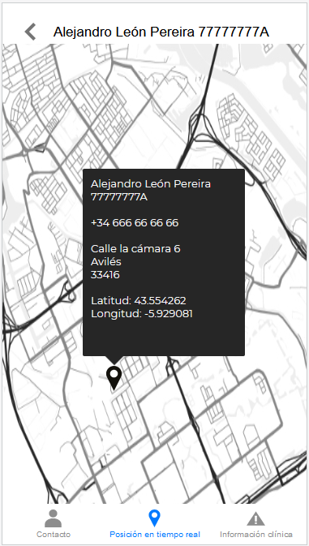

* Pantalla de información de usuario al que se presta asistencia
  + Archivos referenciados: POD de información clínica y Fichero de Usuarios

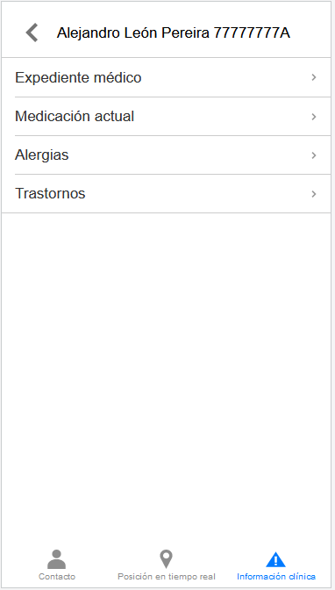

## **7.3** **Informes**

Este módulo no presenta informes, será usado como una vía de comunicación entre el personal del hospital o centros de salud y los transportes sanitarios

# 8 Proceso de conteo

## **8.1** **Identificación de funciones**

Archivos Externos

* Fichero de usuarios de los PODS, para saber los datos de la persona a la que se acude
* Fichero de registro de transportes, para conocer cuales están disponibles y su tipo
* POD datos clínicos, para añadir la asistencia realizada
* Fichero de geolocalización para seguir tanto el transporte como conocer la localización del usuario que necesita asistencia

**8.2Clasificación de las funciones**

**Interfaces externos**

|  |  |  |  |  |
| --- | --- | --- | --- | --- |
| Archivo | Fichero de registro de los usuarios | Fichero de registro de transportes | Fichero de datos clínicos | Fichero de geolocalización |
| Datos elementales referenciados | 12 | 7 | 5 | 3 |
| Registros lógicos referenciados | 1 | 1 | 2 | 2 |
| Grado de la función | SIMPLE | SIMPLE | SIMPLE | SIMPLE |

## **8.3Cálculo de los puntos de función no ajustados**

|  |  |  |  |
| --- | --- | --- | --- |
| Tipo de función | Complejidad | Total Complejidad | Total tipo de función |
| Interfaces externos | 4 SIMPLE * 5 | 20 | 20 |
| Total contador función | | | **20** |

## **8.4** **Cálculo del factor de ajuste**

A continuación se analizarán las 14 características generales del sistema en base al proyecto.

**Comunicación de Datos:** Es la parte más crítica del sistema ya que los datos deben de poder ser accesibles cuando es necesario ya que de ello puede depender la vida de un usuario . Grado de factor **5**

**Proceso Distribuido:** Dado que se especifica el uso de la tecnología SOLID este factor es fundamental. Grado de factor **5**

**Rendimiento:** La aplicación trata de realizar unas operaciones de transporte rápidas y vitales, es fundamental que su rendimiento sea óptimo Grado de factor **5**

**Configuración Operacional compartida:** No se considera que este aspecto sea necesario para el módulo. Grado de factor **0**

**Ratio de Transacciones:** Hay que tener en cuenta posibles picos de actividad por accidentes o situación actual de coronavirus. Grado de factor **3**

**Entrada de Datos EN-LÍNEA:** Los datos serán de consulta principalmente, no de entrada. Grado de factor **2**

**Eficiencia con el Usuario Final:** Es muy importante que sea eficiente por lo ya comentado que trata de vidas humanas. Grado de factor **4**

**Actualizaciones EN-LÍNEA** No es tan importante que el sistema necesite actualizaciones ya que su funcionamiento principal variará muy poco. Grado de factor **1**

**Complejidad del Proceso Interno** Se prevé cierta complejidad para la obtención de coordenadas y su actualización continua. Grado de factor **3**

**Reusabilidad del Código:** Se tiene en cuenta pero no es un factor principal. Grado de factor **1**

**Contempla la Conversión e Instalación:** No se contempla esta necesidad. Grado de factor **0**

**Facilidad de Operación (back up, etc.):** Los datos son almacenados de forma directa en el POD, se pueden realizar copias de forma nativa a través de la nube o bien guardar copias locales. Grado de factor **1**

**Instalaciones Múltiples** Esta app deberá de ser instalada en cada tablet de los transportes sanitarios por lo que es algo a considerar. Grado de factor **3**

**Facilidad de Cambios** Se debe de poder adaptar a otro tipo de datos, pero no es algo fundamental. Grado de factor **2**

|  |  |
| --- | --- |
| **Características** | **Influencia** |
| Comunicación de Datos | **5** |
| Proceso Distribuido | **5** |
| Rendimiento | **5** |
| Configuración Operacional compartida | **0** |
| Ratio de Transacciones | **3** |
| Entrada de Datos EN-LÍNEA | **2** |
| Eficiencia con el Usuario Final | **4** |
| Actualizaciones EN-LÍNEA | **1** |
| Complejidad del Proceso Interno | **3** |
| Reusabilidad del Código | **1** |
| Contempla la Conversión e Instalación | **0** |
| Facilidad de Operación (back up, etc.) | **1** |
| Instalaciones Múltiples | **3** |
| Facilidad de Cambios | **1** |
| Factor de Complejidad Total (FCT) | **34** |

Factor de Ajuste = (Nivel de influencia * 0,01) + 0,65

Factor de Ajuste = (34 * 0,01) + 0,65

Factor de Ajuste = 0.99

## **8.5** **Cálculo de Puntos de Función**

El cálculo de los puntos función es:

PF = CF * Factor de ajuste

PF = 20 * 0,99

PF = 19

Por lo tanto, el tamaño de la aplicación es **19 Puntos de función.**

Módulo 5: Dashboard

# 9 Definición del módulo

Se va a realizar la estimación puntos-función del módulo de dashboard de la aplicación.

Este dashboard contará con indicadores de seguimiento e incidencias, así como dar información de referencia particular a cada hospital en su área. Para el caso concreto del hospital central, el HUCA, se permitirá controlar tanto su área como el del resto, al ser el punto de referencia.

## **9.1** **Archivos**

El dashboard mostrará la información recogida en PODS de los usuarios, se necesitará por tanto los registros de incidencias y notificaciones junto con el de los sensores. Adicionalmente se necesitará el fichero de autorizaciones para verificar que el personal puede acceder a los datos del usuario. Por tanto, se necesitarán cuatro ficheros:

1. POD de notificaciones
2. Fichero de autorizaciones para comprobar accesos
3. POD de lecturas del sensor
4. POD de datos clínicos

Estos ficheros se encuentran detallados en el módulo de PODS de gestión clínica.

1. Notificaciones del usuario
   * Archivos referenciados: POD de notificaciones del usuario

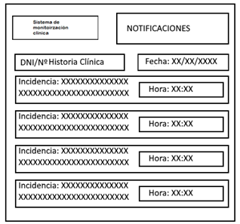

1. Dashboard de incidencias de usuario
   * Archivos referenciados: POD de datos clínicos y autorizaciones

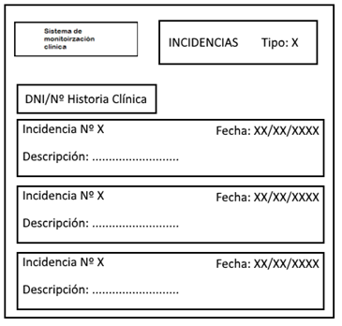

1. Dashboard de lectura de sensores
   * Archivos referenciados: POD de lecturas del sensor

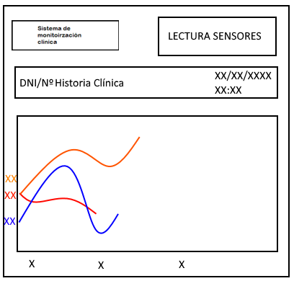

## Informes

Se considera que este módulo no tendrá la opción de mostrar un informe puesto que toda la información se encuentra reflejada en pantalla y otros módulos ya emiten la información resumida, por lo que se evita la redundancia.

# 10 Proceso de conteo

Una vez descrito el sistema de sensores se inicia el proceso de conteo para determinar los puntos función del proyecto.

Los pasos a seguir son:

1. Identificar las funciones (Entradas, Salidas, entradas y salidas externas, consultas)
2. Clasificar las funciones (determinar el grado de complejidad)
3. Calcular puntos de función sin ajustar
4. Calcular el factor de ajuste en base a las 14 características generales
5. Cálculo de los puntos de función ajustados.

## 10.1 Identificación de funciones

Archivos Lógicos Internos:

* POD de notificaciones
* Fichero de autorizaciones
* Registro de asistencia
* POD de lecturas del sensor

Salidas:

* Variables del sensor
* Listado de notificaciones
* Listado de incidencias

## 10.2 Clasificación de las funciones

**Archivos Lógicos Internos**

|  |  |  |  |  |
| --- | --- | --- | --- | --- |
| Archivo | POD de notificaciones | Fichero de autorizaciones | POD Información Clínica | Fichero de lecturas |
| Datos elementales referenciados: | 4 | 3 | 5 | 13 |
| Registros lógicos referenciados: | 1 | 1 | 1 | 1 |
| Grado de la función: | SIMPLE | SIMPLE | SIMPLE | SIMPLE |

**Salidas**

|  |  |  |  |
| --- | --- | --- | --- |
| Archivo | Listado de notificaciones | Listado de incidencias | Variables del sensor |
| Datos elementales referenciados: | 5 | 5 | 13 |
| Registros lógicos referenciados: | 2 | 2 | 1 |
| Grado de la función: | SIMPLE | SIMPLE | SIMPLE |

## 10.3 Cálculo de los puntos de función no ajustados

|  |  |  |  |
| --- | --- | --- | --- |
| Tipo de función | Complejidad | Total Complejidad | Total tipo de función |
| Archivos | 4 SIMPLE * 7 | 28 | 28 |
| Salidas | 3 SIMPLE * 4 | 12 | 12 |
| Total coste función | | | **40** |

## **10.4** **Cálculo del factor de ajuste**

A continuación, se analizarán las 14 características generales del sistema en base al proyecto.

**Comunicación de Datos:** Es la parte más crítica del sistema ya que los datos deben de ser recogidos, leídos y recogidos de forma correcta y continua. Grado de factor **5**

**Proceso Distribuido:** No es de especial importancia para este módulo. Grado de factor **1**

**Rendimiento:** Las respuestas con rapidez son deseables y vitales, especialmente en las lecturas de los sensores para evitar episodios críticos. Grado de factor **5**

**Configuración Operacional compartida:** La configuración es única y se hará únicamente al comienzo de la puesta en marcha. Grado de factor **1**

**Ratio de Transacciones:** No hay previsión de un pico de recepción de datos al estar siendo leídos de forma continua. Grado de factor **1**

**Entrada de Datos EN-LÍNEA:** No se contempla el uso de la línea para la entrada de los datos al proceder estos de constantes de una persona. Grado de factor **0**

**Eficiencia con el Usuario Final:** El dashboard ha de ser eficiente en cuanto a su funcionamiento. Grado de factor **3**

**Actualizaciones EN-LÍNEA:** Es posible querer ampliar el dashboard en cuanto a funcionalidad y esto sería en línea. Grado de factor **3**

**Complejidad del Proceso Interno:** Recoge y muestra datos obtenidos de otro módulo. Grado de factor **2**

**Reusabilidad del Código:** Es vital poder reusar el código del dashboard para poder ampliarlo o realizar otro parecido con otro tipo de datos. Grado de factor **5**

**Contempla la Conversión e Instalación:** No existe dicha necesidad. Grado de factor **0**

**Facilidad de Operación (back up, etc.):** No se considera importante para este módulo ya que no almacena datos. Grado de factor **0**

**Instalaciones Múltiples:** Se debe instalar y personalizar para cada hospital. Grado de factor **2**

**Facilidad de Cambios:** En algún momento se podría querer cambiar el sensor de dueño u obtener más datos a través de otra API, la misma o software, se considera importante. Grado de factor **4**

|  |  |
| --- | --- |
| **Características** | **Influencia** |
| Comunicación de Datos | **5** |
| Proceso Distribuido | **1** |
| Rendimiento | **5** |
| Configuración Operacional compartida | **1** |
| Ratio de Transacciones | **1** |
| Entrada de Datos EN-LÍNEA | **0** |
| Eficiencia con el Usuario Final | **3** |
| Actualizaciones EN-LÍNEA | **3** |
| Complejidad del Proceso Interno | **2** |
| Reusabilidad del Código | **5** |
| Contempla la Conversión e Instalación | **0** |
| Facilidad de Operación (back up, etc.) | **0** |
| Instalaciones Múltiples | **2** |
| Facilidad de Cambios | **4** |
| Factor de Complejidad Total (FCT) | **32** |

Factor de ajuste = (Nivel de influencia * 0,01 ) + 0,065

Factor de ajuste = (32 * 0,01) + 0,65

Factor de ajuste = 0,97

## **10.5** **Cálculo de Puntos de Función**

El cálculo de los puntos por función es:

PF = CF * Factor de ajuste

PF = 40 * 0,97

PF = 38,8

Por lo tanto el tamaño del módulo es de **38** Puntos de función

Módulo 6: Integración con sistemas centrales

# 11 Definición del módulo

Se va a realizar la estimación del módulo de integración con los sistemas actuales existentes.

## **11.1** **Archivos**

Este módulo no almacenará ningún archivo ya que consistirá en una pasarela de datos donde se transformarán los datos del sistema actual para que puedan usarse en el sistema a desarrollar y por otra parte transformara los datos de los ficheros de PODS clínicos para que el sistema actual pueda almacenar y trabajar con ellos

## **11.2** **Pantallas del sistema**

Esta parte de integración no contara con ninguna pantalla por sí mismo, si trataran con información que puedan usar otros módulos.

## **11.3** **Informes**

Al igual que las pantallas, se tratarán con datos y su intercambio, pero no se trabajará con estos para mostrarlos, no es relevante.

# 12 Proceso de conteo

Una vez descrito el sistema de sensores se inicia el proceso de conteo para determinar los puntos función del proyecto.

Los pasos a seguir son:

1. Identificar las funciones (Entradas, Salidas, entradas y salidas externas, consultas)
2. Clasificar las funciones (determinar el grado de complejidad)
3. Calcular puntos de función sin ajustar
4. Calcular el factor de ajuste en base a las 14 características generales
5. Cálculo de los puntos de función ajustados.

**12.1** **Identificación de funciones**

Entradas

* Registrar información clínica

Salidas

* Salida de datos para sistema actual
* Salida del sistema actual para almacenamiento en PODS clínicos

**12.2Clasificación de las funciones**

**Entradas**

|  |  |
| --- | --- |
| Archivo | Registro historia clínica |
| Datos elementales referenciados: | 4 |
| Registros lógicos referenciados: | 81 |
| Grado de la función: | ALTA |

**Salidas**

|  |  |  |
| --- | --- | --- |
| Archivo | Salida datos para sistema actual | Salida del sistema actual para almacenamiento en PODS clínicos |
| Datos elementales referenciados: | 232 | 232 |
| Registros lógicos referenciados: | 33 | 24 |
| Grado de la función: | ALTA | ALTA |

1 Se almacenaran los datos del POD en diferentes registros actuales en función del tipo de prueba: Resultado laboratorio anatómico/patológico/genética/laboratorio, radiología rayos X/TAC/escáner/ecografías

2 12 registros de datos personales, 7 de los transportes y 4 del POD clínico

3 Los registros referenciados son los mencionados en el punto 2.

4 Los referenciados son los datos personales, transporte asistencial, PODS clínicos y las notificaciones del usuario.

**12.3** **Cálculo de los puntos de función no ajustados**

|  |  |  |  |
| --- | --- | --- | --- |
| Tipo de función | Complejidad | Total Complejidad | Total tipo de función |
| Entradas | 1 ALTA * 6 | 6 | 6 |
| Salidas | 2 ALTA * 7 | 14 | 14 |
| Total coste función | | | **20** |

## **12.4** **Cálculo del factor de ajuste**

A continuación, se analizarán las 14 características generales del sistema en base al proyecto.

**Comunicación de Datos:** Es la parte más crítica del sistema ya que los datos deben de ser recogidos, leídos y recogidos de forma correcta. Grado de factor **5**

**Proceso Distribuido:** Dado que se especifica el uso de la tecnología SOLID este factor debe de ser considerado. Grado de factor **3**

**Rendimiento:** Ese sistema debe de comunicarse de una forma agil con los sistemas existentes. Grado de factor **3**

**Configuración Operacional compartida:** No es relevante **0**

**Ratio de Transacciones:** No hay previsión de un pico de recepción de datos al estar siendo leídos de forma continua. Grado de factor **1**

**Entrada de Datos EN-LÍNEA:** No se contempla **0**

**Eficiencia con el Usuario Final:** El usuario no va a usar este módulo ni es afectado de forma significante. Grado de factor **1**

**Actualizaciones EN-LÍNEA:** No se contempla. Grado de factor **0**

**Complejidad del Proceso Interno:** Recibir datos de una API y transformarlos no tiene gran complejidad. Grado de factor **2**

**Reusabilidad del Código:** Siempre es importante pero no de gran trascendencia para este modulo. Grado de factor **2**

**Contempla la Conversión e Instalación:** No existe dicha necesidad. Grado de factor **0**

**Facilidad de Operación (back up, etc.):** No aplica para este caso **0**

**Instalaciones Múltiples:** No aplica para este caso **0**

**Facilidad de Cambios:** Es importante puesto que debe de adaptarse a un cambio del programa o de la API existente. Grado de factor **4**

|  |  |
| --- | --- |
| **Características** | **Influencia** |
| Comunicación de Datos | **5** |
| Proceso Distribuido | **3** |
| Rendimiento | **3** |
| Configuración Operacional compartida | **0** |
| Ratio de Transacciones | **0** |
| Entrada de Datos EN-LÍNEA | **0** |
| Eficiencia con el Usuario Final | **1** |
| Actualizaciones EN-LÍNEA | **0** |
| Complejidad del Proceso Interno | **2** |
| Reusabilidad del Código | **2** |
| Contempla la Conversión e Instalación | **0** |
| Facilidad de Operación (back up, etc.) | **0** |
| Instalaciones Múltiples | **0** |
| Facilidad de Cambios | **3** |
| Factor de Complejidad Total (FCT) | **19** |

Factor de ajuste = (Nivel de influencia * 0,01 ) + 0,065

Factor de ajuste = (17 * 0,01) + 0,65

Factor de ajuste = 0,82

## **12.5** **Cálculo de Puntos de Función**

El cálculo de los puntos por función es:

PF = CF * Factor de ajuste

PF = 20 * 0,82

PF = 16,4

Por lo tanto el tamaño del módulo es de **16 Puntos de función**

# 2.4 Planes de gestión del proyecto

# 2.4.1 Gestión de la integración

Según el PMBOK, la gestión de la integración de proyectos incluye identificar, definir, combinar, unificar y coordinar los procesos y actividades necesarios para varios procesos y actividades de gestión de proyectos dentro del grupo de procesos de gestión de proyectos. En el contexto de la gestión de proyectos, la integración incluye las características de unificación, fusión, comunicación y acciones integradas, características que son fundamentales para que un proyecto se lleve a cabo de manera controlada, de manera que el proyecto pueda completarse y las expectativas y requisitos de se cumplen las partes interesadas. La gestión integrada de proyectos incluye la toma de decisiones sobre la asignación de recursos, el equilibrio de objetivos y alternativas opuestos y la gestión de la interdependencia entre las áreas de conocimiento de la gestión de proyectos.

La gestión de la integración de un proyecto es por tanto el conjunto de los procesos más importantes. A través de estos procesos podemos iniciar formalmente proyectos, hacer planes de proyecto, dirigir, controlar y gestionar cambios, y cerrar formalmente proyectos.

Para terminar nuestro proyecto con éxito será necesario integrar los dos pilares fundamentales sobre los que se sustentará y crecerá la aplicación. Éstos dos pilares son SOLID y el framework o tecnología que utilicemos para el desarrollo de nuestro sistema:

* Para integrar la tecnología principal que se usará en el proyecto (SOLID) con nuestro sistema será necesario realizar una investigación en profundidad sobre la tecnología SOLID antes de poner en marcha el desarrollo del proyecto.

Se deberá tener un conocimiento avanzado sobre los pros y contras de la tecnología, por qué organizaciones está recibiendo soporte (si es que recibe soporte a día de hoy) y con qué tipo de tecnologías puede ser integrada, para estar seguros antes de iniciar el proyecto de que la tecnología/framework con los que desarrollaremos nuestra aplicación son compatibles con SOLID a largo plazo y una vez el proyecto aumente de tamaño.

* Se deberán tener en cuenta desde un primer momento las versiones de las tecnologías sobre las cuales se sustentará el proyecto (ya que podría ser que la tecnología esté siendo abandonada por sus creadores y solamente sea compatible para versiones antiguas, por lo que nuestro proyecto no tendrá crecimiento a largo plazo).

Un estudio de compatibilidad de las versiones entre tecnologías es imprescindible antes de empezar un proyecto. Ya que de detectar alguna incompatibilidad se podrá reorganizar el proyecto sin perder trabajo hecho. Sin embargo, si éste estudio no se lleva a cabo antes de empezar el desarrollo del proyecto, corremos el riesgo de emplear una gran cantidad de recursos en actualizar o desactualizar una tecnología para alcanzar una versión determinada, por lo que el estudio de compatibilidad entre versiones es imprescindible cuando se va a utilizar un proyecto integrando tecnologías con diferentes naturalezas, y en especial, en emergente crecimiento como es SOLID, una tecnología con muy poca antigüedad en el mundo del desarrollo de software.

# 2.4.2 Gestión del alcance

El alcance del proyecto viene dado por su objeto, que será el de desarrollar un sistema de monitorización clínica que permita incrementar la calidad de vida de los pacientes a la vez que se posibilita la reducción de costes hospitalarios. Esto se ha visto de forma más extensa en 1.3 Objeto y a nivel general a lo largo de todo el documento. Los requisitos iniciales del proyecto han sido recogidos en 1.8 Requisitos iniciales.

Se habrá mencionado en el apartado 1.15.1 WBS que el proyecto comenzará el lunes 3 de mayo y finaliza el miércoles 29 de diciembre, acorde con lo planificado. Se ha programado dividir el plan en entregables, distinguiéndose dos tipos, durante la vida del proyecto, recogidos en 1.9.1 Entregables durante la vida del proyecto; y al concluir el proyecto, a su vez recopilados en 1.9.2 Entregables al concluir el proyecto. Estos entregables irán de la mano con los distintos módulos en los que ha sido expuesto el modelo, definidos tanto en 1.12 Descripción de la solución propuesta como en 1.15.1 WBS.

Si se quiere de forma más concreta la gestión de plazos leer 2.4.3 Gestión de plazos, y si lo que se precisa es identificar el alcance a nivel de comunicaciones, esto se puede observar en 2.4.7 Gestión de comunicaciones. Por otro lado, si lo que interesa son los riesgos y adquisiciones, acudir a 2.4.8 Gestión de riesgos y 2.4.9 Gestión de adquisiciones respectivamente.

# 2.4.3 Gestión de plazos

# **2.4.3.1 Objetivos**

Los objetivos del plan de gestión de plazos son por una parte informar a los interesados de cómo se repartirá el tiempo a lo largo del mismo, mantener un control de los tiempos de desarrollo y tener una serie de directrices a seguir para la modificación de estos, de forma que puedan quedarse recogidos en un documento para las partes.

# **2.4.3.2 Plazos del proyecto**

En el apartado 1.15.1 WBS aparecen desglosados los diferentes plazos en la WBS, se detallan a continuación:

* Una fase previa al comienzo de análisis general de la situación, personal e infraestructura con duración de 2 semanas.
* A continuación, otras 2 semanas aproximadas para empezar a poner en marcha el proyecto, la contratación del personal, su adaptación al proyecto y la compra del hardware/software necesario.
* Luego comienza de forma simultánea la instalación de los nuevos equipos por parte de la empresa colocadora y el desarrollo del nuevo software. Se estima que ambos procesos durarán unos 3 meses.
* Se realizarán unas pruebas en un periodo de una semana y media para asegurar que el conjunto de los módulos funciona correctamente tras ser instalados.
* Por último, durante dos semanas se realizará la implementación y despliegue del nuevo software en los equipos instalados junto con la Acta de Aceptación requerida por el cliente.
* Se formará al personal durante uno o dos meses tras la puesta en marcha.

# **2.4.3.3 Procedimiento ante cambios**

En el caso de una posible desviación del plazo de una tarea por la desviación de una estimación, esta será evaluada y puesta en común en las reuniones quincenales, o se convocará a una extraordinaria si es crítica para el proyecto, de forma que se pueda tratar de la mejor forma posible.

Para el caso en el que un cambio solicitado por la empresa cliente pueda modificar la planificación realizada, ya sea mientras se instale el hardware o por un cambio de requisitos, es este el que debe de aceptar las nuevas condiciones y su coste asociado.

En cualquier caso, este deberá de ser aprobado y firmado por escrito por cada una de las partes afectadas, los responsables o sus representantes.

# **2.4.3.4Salidas del plan**

La planificación de tareas, incluida dentro del apartado 1.15.1 WBS y las actas de reunión especificadas en el plan de gestión de las comunicaciones.

# 2.4.4 Gestión de costes

# **2.4.4.1 Objetivos**

Los objetivos del plan de gestión de costes son por una parte informar a los interesados sobre cómo se utilizará el presupuesto a lo largo del proyecto, manteniendo un control de los gastos.

# **2.4.4.2 Costes del proyecto**

En los apartados 1.16 resumen del presupuesto y 4 Presupuesto aparecen desglosados los diferentes costes del proyecto, se detallan a continuación:

|  |  |
| --- | --- |
| Partida | Importe |
| **Adquisición e Instalación** |  |
| Análisis | 6.400,00 € |
| Puesta en marcha | 212.949,50 € |
| Instalación Infraestructura | 64.800,00 € |
| **Desarrollo de la aplicación** |  |
| Consulta del registro de historia | 24.720,00 € |
| Gestión de usuarios | 14.580,00 € |
| PODS Clínicos | 34.550,00 € |
| Gestión del transporte | 15.120,00 € |
| Gestión de sensores | 6.180,00 € |
| Dashboard | 40.920,00 € |
| Integración con sistemas centrales | 30.120,00 € |
| **Formación** |  |
| Elaboración de documentación asociada al sistema | 575,00 € |
| Formación del personal | 5.900,00 € |

# **2.4.4.3 Procedimiento ante cambios**

En el caso de una posible variación de los costes de un área, esta será evaluada y puesta en común en las reuniones quincenales, o se convocará a una extraordinaria si es crítico para el proyecto, de forma que se pueda tratar de la mejor forma posible.

# **2.4.4.4Salidas del plan**

La gestión de costes, incluida dentro de los apartados 1.16 resumen del presupuesto y 4 Presupuesto y las actas de reunión especificadas en el plan de gestión de las comunicaciones.

# 2.4.5 Gestión de calidad

Para la elaboración del plan de calidad se han fijado lasa siguientes etapas.

1. Identificar la necesidad: La necesidad principal es que las unidades de transporte acudan lo antes posible a los contratiempos que tengan los pacientes.

En esa necesidad se basará el concepto de calidad en nuestro proyecto. Habrá que asegurar por todos los medios que se cubra la necesidad mencionada anteriormente.

La calidad es un concepto ambiguo, es por ello que hay que definir con exactitud de qué se trata exactamente la calidad, y en nuestro proyecto, la calidad reside en que al final, nuestro sistema permita que los pacientes sean atendidos lo más rápido posible por las unidades de transporte. (Ese sería el concepto de calidad Necesaria para nuestro proyecto)

1. Definición de requisitos: Para gestionar la calidad del proyecto de manera satisfatoria es necesario tener claramente definidos los requisitos de la aplicación. Por ello, se ha elaborado una lista en el apartado 1.8 Requisitos iniciales de este documento.
2. Establecer un control de errores continuo para el desarrollo: Este paso es fundamental para la detección temprana de defectos que, de haberse descubierto más tarde cuando la aplicación estuviera en funcionamiento en el mundo real, podrían haber costado más de una vida. El objetivo es que el producto final no tenga defectos y para ello se deberán hacer revisiones continuas durante el desarrollo.

Además, puesto que nuestra aplicación utiliza tecnologías en pleno crecimiento como SOLID, será necesario un control exahustivo de posibles fallos que puedan venir, no por culpa de un fallo nuestro durante el desarrollo sino por un fallo tanto cmo de SOLID como de otras tecnologías que utilizamos. Es por ello crucial un control de errores durante el desarrollo.

1. Control del CMMI de la empresa: El CMMI posiciona a la empresa u organización en una escala de calidad. A mayor sea el nivel de CMMI de la empresa mayor será la calidad que logrará en sus proyectos. Para aumentra el nivel de CMMI, ademas de los procesos que ya cumplamos, deberemos cumplir tambien los que requiera el siguiente nivel.

Técnicas

Para el control de calidad no se llevará a cabo el uso de técnicas cuyo determinante sea el coste, puesto que, en este proyecto, aunque es un factor importante, no es determinante.

Existen varias técnicas para el análisis y el control de la calidad de un proyecto.

El análisis coste-beneficio (ABC) es una de ellas, pero no tiene sentido su aplicación en nuestro proyecto puesto que se basa en la obtención de los beneficios económicos más grandes posibles, y nuestra aplicación no tiene como objetivo maximizar el beneficio, sino maximizar la calidad, aunque el beneficio sea algo menor, puesto que estamos ante una aplicación que no puede fallar.

La técnica del coste-beneficio (ABC) se trata de dividir el beneficio entre el coste, pero para nuestra aplicación no tiene sentido puesto que ambas cosas no tienen el mismo peso, nosotros no pretendemos optimizar en función del coste.

Por la misma razón descartamos otras técnicas como el coste de la calidad (COQ).

Herramientas

Si se utilizarán herramientas que ayuden a mantener un control de la calidad durante el desarrollo del proyecto.

El diagrama de Pareto muestra un gráfico que recoje los errores que están teniendo lugar en el desarrollo:

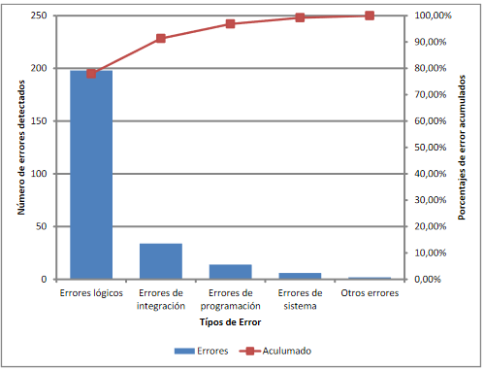

También se utilizarán checklist para recoger los posibles errores que pudieran causar tanto las tecnologías utilizadas como SOLID, como los detectores de pulsaciones de los pacientes, o cualquier otro bug en el código. Una buena manera sería tener la checklist en el apartado issues de github, de manera que se sepa que bug/fallo está solucionado, está siendo solucionado y por quien, o no está siendo solucionado. Así se podría tener un control sobre los fallos que esté sufriendo la aplicación en tiempo de desarrollo.

Pruebas e2e

Para asegurar la calidad final del proyecto será necesario realizar unas pruebas denominadas end-to-end (e2e). Se trata de unas pruebas en las que se testea el producto final simulando un uso real. Se realizarán benchmarks con pruebas de carga para comprobar que la aplicación puede soportar varios usuarios al mismo tiempo y no se colapsan, por ejemplo, los PODS de SOLID, así como nuestro servidor central.

Reuniones

Se realizarán reuniones semanales en las que asistirá todo el personal necesario para poner en común su trabajo. Estas reuniones son cruciales para el desarrollo del proyecto puesto que dan al personal una visión general del estado actual del proyecto.

# 2.4.6 Gestión de recursos humanos

Como se habrá mencionado ya en 1.15.1 WBS, se requerirá de personal para realizar ciertas tareas a lo largo del proyecto, por lo que será necesario gestionar estos recursos. Para refrescar la memoria, dichos recursos humanos, en 1.15.1 WBS declarados como ‘Personal’ serán:

* Jefe de proyecto.
* Arquitecto software.
* Analista de sistemas.
* Analista front-end.
* Analista back-end.
* Desarrollador experto en SOLID.
* Consultor de tecnologías.
* Desarrollador iOS.
* Desarrollador senior Android.
* Desarrollador junior Android.
* Desarrollador senior Java.
* Tester experto en Java.
* Tester experto en plataformas móviles.
* Empresa para el transporte y colocación del material.
* Formador en las tecnologías empleadas, para instruir al personal sanitario en el uso del sistema.

El jefe de proyecto liderará el plan, apoyado por el arquitecto software, el consultor de tecnologías y el analista de sistemas, encargados del diseño y análisis del sistema, así como de la evaluación del mercado, tanto a nivel hardware y software como a nivel de personal. Más concretamente, será el analista de sistemas el principal responsable a la hora de estudiar a los diferentes posibles empleados, buscando siempre los que más se ajusten a los perfiles necesitados. Por tanto, éste buscará trabajadores para los departamentos de análisis, desarrollo software, testers y formación; además de que será éste el que contrate la empresa encargada del transporte y colocación del material en las distintas ubicaciones. A nivel de presupuesto, todo ello quedará analizado con mayor detalle en 1.16 Resumen del presupuesto y 4 Presupuesto.

# 2.4.7 Gestión de comunicaciones

# **2.4.7.1 Resumen**

El proyecto consiste en poner en marcha un sistema que a través de diferentes funcionalidades reduzca los costes hospitalarios al mismo tiempo que se incrementa la calidad de vida de los usuarios. A través de este plan se pretende organizar los procesos de comunicación entre los diferentes stakeholders del proyecto.

# **2.4.7.2 Objetivos de la comunicación**

Los objetivos de esta comunicación persiguen:

* Mantener a los interesados informados durante el desarrollo del proyecto de las decisiones tomadas y sus razones
* Obtener retroalimentación por parte de los usuarios y de la empresa
* Tener una aceptación por parte de estos e informar acerca del avance o las dificultades encontradas.
* Que la empresa pueda tener una visión de lo que sucede en todo momento.

# **2.4.7.3 Tabla de interesados**

|  |  |  |  |  |
| --- | --- | --- | --- | --- |
| **Rol** | **Objetivo** | **Quién** | **Forma/Canal** | **A quién** |
| Cliente | Informar del proyecto | Responsable de dirección | Oral, Escrita, Email, mensajería instantánea | Jefe de Proyecto, Equipo de desarrollo |
| Jefe de Proyecto | Interlocutor entre stakeholders y trabajadores | Jefe de Proyecto | Oral, Escrita, Email, mensajería instantánea | Resto de participantes del proyecto |
| Equipo de desarrollo | Conocer los aspectos a desarrollar y posibles modificaciones | Jefe del equipo | Oral, Email, mensajería instantánea | Jefe de Desarrollo, Jefe de Proyecto, Cliente |
| Empresa de transporte y colocación | Conocer donde se instalará el equipamiento | Director de la empresa | Oral, Escrita, Email,mensajería instantánea | Jefe de Proyecto, Cliente |
| Equipo de formación | Saber cómo funciona el sistema para explicarlo a los clientes | Director de formación | Oral | Equipo de desarrollo, usuarios finales |
| Usuarios finales | Conocer cómo funciona el sistema para poder usarlo | Médicos, Enfermeros, auxiliares, doctores... | Oral | Jefe de Proyecto, Equipo de formación. |

# **2.4.7.4Tipos de comunicación**

## **2.4.7.4.1Reuniones quincenales**

Consiste en una serie de reuniones que se realizarán durante el desarrollo del proyecto cada quince días para informar acerca del estado de este. En estas reuniones acudirán el jefe de proyecto y el responsable de dirección del cliente junto con responsables del equipo de desarrollo, se tratarán asuntos como:

* Supervisar el estado actual del proyecto
* Verificar que se ajusta a los acuerdos establecidos
* Acuerdos de modificaciones
* El progreso desde la semana anterior
* Cualquier duda que pueda surgir

En cada reunión se debe de entregar un acta de reunión.

## **2.4.7.4.2Email**

Forma de contacto que podrá mandarse entre miembros del equipo de desarrollo o stakeholders para aclarar detalles, conceptos, resolver dudas o poner en cuestión algún áspecto técnico que no sea de gran consideración como para hacer una reunión pero que sea suficientemente importante para que necesite un cierto detalle de respuesta.

## **2.4.7.4.3Mensajería Instantánea**

Forma de contacto más habitual y rápida, para resolver los posibles problemas, poner en común los problemas que surjan, recibir ayuda, pedir sugerencias.. Será usado por cualquiera de las partes del proyecto (Cliente, jefe de proyecto y equipo de desarrollo) para verificar algún cambio o sugerir una pequeña mejora.

También es la forma más efectiva de comunicación entre la empresa instaladora, el jefe de proyecto y el cliente, pues permite rápidamente conocer si hay algún problema, en qué momento se hará o si ha terminado de instalación correctamente.

## **2.4.7.4.4Oral**

La mayor parte de los stakeholders se comunicarán oralmente, ya sea en reuniones o por teléfono. Además que es algo fundamental para que el equipo de formación pueda enseñar a manejar el sistema a los usuarios finales. No obstante, **todo cambio que afecte al proyecto ha de ser aprobado previo a su realización en una reunión de seguimiento o extraordinaria** por cada una de las partes que acuden a ella tal y como aparece reflejado en la gestión de plazos.

## **2.4.7.4.5Escrita**

Hay diversos documentos que serán necesarios realizarlos por escrito, las facturas del transporte, albarán y las actas de reunión.

# **2.4.7.5Salidas del plan**

Para la correcta gestión del plan se precisará de los siguientes documentos:

* Actas de las reuniones quincenales o extraordinarias con los asuntos tratados o cambios que se hayan realizado
* Se debe de conservar una copia de todos los correos que se hayan enviado o recibido.
* Se conservará el log de conversaciones relacionados con el proyecto de la plataforma de mensajería instantánea utilizada o utilizadas. A fin de verificar que se produjo dicha comunicación
* Se guardarán copias de las facturas de transporte y albarán de la empresa instaladora.

# 2.4.8 Gestión de riesgos

# 2.4.9 Gestión de adquisiciones

# 2.5 Plan de seguridad

Durante el desarrollo del sistema, se establecerán previsiones con respecto a instalaciones, servicios (seguridad física, de datos de empleados, de usuarios finales, de acceso, en la red, comunicaciones, malware,etc) de acuerdo con las leyes y normativa vigentes, así como los establecidos por el proyecto (algunos basados en lo expuesto en 1.13 Análisis de riesgos y gestionados en 2.4.8 Gestión de riesgos).

El objetivo de este plan de seguridad será el de recoger todas aquellas normas, medidas, políticas y prevenciones acerca de la seguridad con el fin de garantizar a los empleados el desarrollo de se trabajo en un entorno seguro, así como para garantizar el buen rumbo del proyecto si se cumplen.

Al tratarse de un sistema clínico que además se apoyará de un par de aplicaciones móviles para complementarse, se tratarán datos de carácter personal e información sensible. Por otro lado, se requerirá del buen estado y mantenimiento de los sistemas informáticos empleados, así como de la infraestructura, la cual será necesario que cumpla unos criterios de higiene y limpieza adecuados para el bienestar de los empleados. Dados los tiempos que corren, se deberán asegurar siempre los 2 metros de distancia social y fomentar los espacios altamente ventilados para prevenir cualquier contagio de COVID-19, así como el uso obligatorio de mascarilla. A la hora de desarrollar el código interno del sistema, se fomentará el teletrabajo por el ya mencionado virus que nos asola en la actualidad.

Será necesario adaptarse al Real Decreto-ley 12/2018, de 7 de septiembre, de seguridad de las redes y sistemas de información, pues estaremos actuando para el sector sanitario. Esta ley tiene por objeto: la regulación de la seguridad de las redes y sistemas de información utilizados para la provisión de los servicios esenciales y de los servicios digitales, y establecer un sistema de notificación de incidentes. Para ello, la nueva normativa sobre ciberseguridad en España se adapta al ordenamiento jurídico español la Directiva (UE) 2016/1148 del Parlamento Europeo y del Consejo conocida como «Directiva europea sobre ciberseguridad «, la cual identifica los sectores en los que es necesario garantizar la protección de las redes y sistemas de información, y establece procedimientos para identificar los servicios esenciales ofrecidos en dichos sectores, así como los principales operadores que prestan dichos servicios. Y, por supuesto, seguir la Ley de Protección de Datos Personales recogida en el BOE (<https://www.boe.es/buscar/act.php?id=BOE-A-2018-16673>). Recogido en 1.6 Normas y referencias.

Acerca de políticas relacionadas con la ciberseguridad:

* Toda aquella compra de hardware o software serán realizadas de forma física o, en caso de realizarse online, serán en páginas web con certificado https y con una buena reputación.
* Todo empleado deberá autenticarse para acceder al sistema.
* Todo usuario de alguna de las aplicaciones deberá autenticarse para usarla, con el fin de evitar robo de datos o suplantaciones de identidad.
* Se dotará al tanto al sistema, como a las aplicaciones móviles y a las comunicaciones, de cortafuegos y una robusta seguridad, con el fin de evitar cualquier fuga de información.
* Se guardará registro de toda acción realizada, con el posible reporte en caso de actividad sospechosa.

En cuanto a la seguridad de la infraestructura:

* Se cerrarán con llave todos los espacios físicos que alberguen cualquier tipo de hardware, con el objetivo de minimizar al máximo cualquier tipo de hurto. Esa llave será guardada por un responsable asignado.
* Todos los equipos se mantendrán en buen estado físico y funcional.
* Los equipos estarán asegurados en caso de robo o desastre natural, como un incendio o inundación.

Periódicamente se realizarán revisiones ante posibles cambios tecnológicos o de objetivos. Se espera que todos lo planteado sea respaldado y seguido por todo participante del proyecto, por lo que este plan será comunicado por escrito a todos los empleados.

# 2.6 Otros anexos

# 2.6.1 Modelo de datos

Para una mejor visión de todo el conjunto del sistema, se incluye continuación una primera versión resumida de lo que podría ser la estructura para el modelo de datos del proyecto y sus relaciones en el sistema especificado.

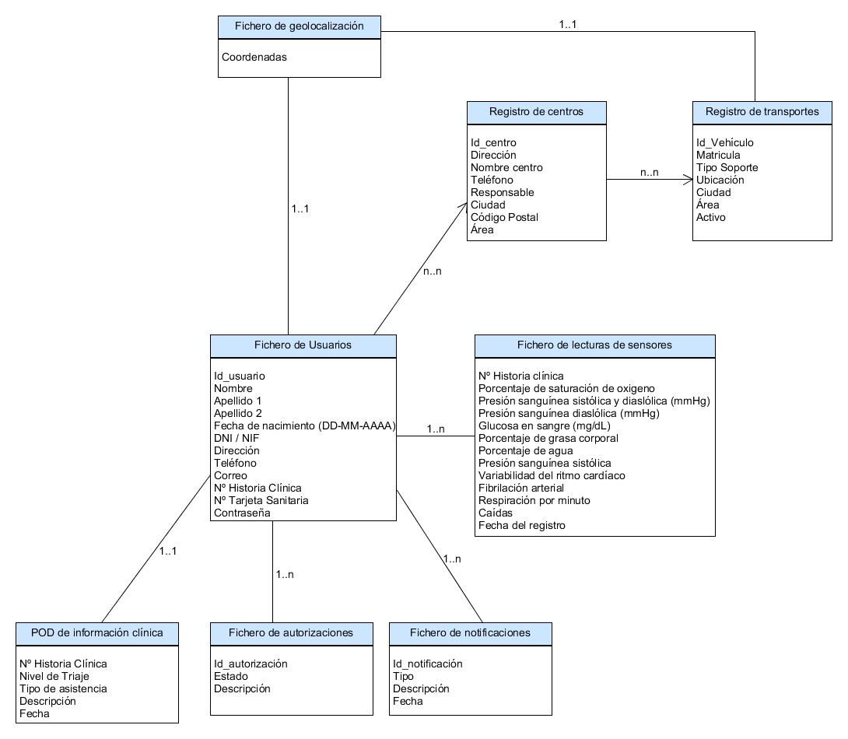

# 3 Especificaciones del sistema

# 4 Presupuesto

# 5 Estudios con entidad propia

En este punto se deberán tratar puntos como el estudio de seguridad y salud, que se considera expuesto a bajo nivel en 2.5 Plan de seguridad; o el estudio del impacto ambiental.

1. https://es.wikipedia.org/wiki/Monitorizaci%C3%B3n_(medicina)
2. https://es.wikipedia.org/wiki/Monitorizaci%C3%B3n_(medicina)
3. https://www.nibib.nih.gov/espanol/temas-cientificos/sensores#:~:text=En%20la%20medicina%20y%20la,ser%20implantados%20dentro%20del%20cuerpo.
4. https://www.cancer.gov/espanol/publicaciones/diccionarios/diccionario-cancer/def/telemedicina
5. https://www.topdoctors.es/articulos-medicos/enfermedad-coronaria-causas-sintomas-y-tratamientos#:~:text=La%20enfermedad%20coronaria%2C%20conocida%20tambi%C3%A9n,es%20el%20m%C3%BAsculo%20del%20coraz%C3%B3n.
6. https://www.salud.mapfre.es/enfermedades/reportajes-enfermedades/constantes-vitales-que-son-y-cuantas-hay/
7. https://www.discapnet.es/areas-tematicas/salud/recursos/servicios-sanitarios#:~:text=Los%20servicios%20sanitarios%20son%20%E2%80%9Clas,objetivo%20%C3%BAltimo%20del%20sistema%20%E2%80%93%20la
8. Diccionario de Google
9. Diccionario de Google
10. http://www.alzfae.org/fundacion/459/teleasistencia-que-es-en-que-consiste-como-contratarlo
11. https://www.who.int/topics/health_workforce/es/#:~:text=El%20personal%20sanitario%20son%20%C2%ABtodas,salud%20en%20el%20mundo%202006).
12. https://clinic-cloud.com/blog/los-datos-de-una-historia-clinica-y-su-uso-en-consulta/#:~:text=Los%20datos%20de%20una%20historia%20cl%C3%ADnica%20ayudan%20a%20analizar%20el,la%20salud%20de%20un%20paciente.
13. https://es.wikipedia.org/wiki/Solid_(proyecto_de_descentralizaci%C3%B3n_web)#:~:text=Como%20se%20comentaba%20anteriormente%2C%20los,otra%20gente%20que%20utiliza%20Solid.
14. https://es.wikipedia.org/wiki/Solid_(proyecto_de_descentralizaci%C3%B3n_web)#:~:text=Como%20se%20comentaba%20anteriormente%2C%20los,otra%20gente%20que%20utiliza%20Solid.
15. Diccionario de Google
16. https://www.gestiopolis.com/costos-hospitalarios-caracteristicas-manejo-administrativo/
17. https://domoticautem.wordpress.com/arquitectura-de-los-sistemas/
18. https://es.wikipedia.org/wiki/Diagn%C3%B3stico_m%C3%A9dico
19. https://www.cancer.gov/espanol/publicaciones/diccionarios/diccionario-cancer/def/enfermedad-cronica
20. https://guiasjuridicas.wolterskluwer.es/home/EX0000014845/20080721/Servicios-Publicos-de-Salud#:~:text=Son%20organismos%20adscritos%20a%20la,centros%2C%20servicios%20y%20establecimientos%20sanitarios.
21. https://www.medwave.cl/link.cgi/Medwave/Enfoques/Ensayo/7264.act#:~:text=La%20consulta%20m%C3%A9dica%20es%20un,integridad%20f%C3%ADsica%2C%20humana%20y%20emocional.
22. https://es.wikipedia.org/wiki/Sistemas_de_informaci%C3%B3n_hospitalaria
23. https://definicion.de/prescripcion/
24. https://searchdatacenter.techtarget.com/es/definicion/Biometria
25. https://es.wikipedia.org/wiki/Aplicaci%C3%B3n_m%C3%B3vil
26. https://www.adslzone.net/reportajes/software/que-es-android/
27. https://www.adslzone.net/reportajes/software/que-es-ios/
28. Diccionario de Google
29. http://ikastaroak.ulhi.net/edu/es/EME/DS/DS01/es_EME_DS01_Contenidos/singlepage_index.html#:~:text=Transporte%20asistencial%3A%20Se%20utiliza%20para,donde%20trasladaremos%20a%20la%20victima.
30. https://www.kyoceradocumentsolutions.es/es/smarter-workspaces/business-challenges/procesos/dashboard-y-su-significado-estrategico.html
31. https://www.redhat.com/es/topics/api/what-are-application-programming-interfaces
32. https://espanol.optimum.com/smart-wifi/are-internet-and-wifi-same-thing#:~:text=WiFi%20es%20una%20red%20inal%C3%A1mbrica,directas%20ni%20l%C3%ADneas%20de%20tel%C3%A9fono.
33. https://es.wikipedia.org/wiki/Bluetooth
34. http://redestelematicas.com/el-switch-como-funciona-y-sus-principales-caracteristicas/#:~:text=Un%20switch%20o%20conmutador%20es,(o%20t%C3%A9cnicamente%20IEEE%20802.3).
35. https://instabridge.com/que-es-un-router-wifi/
36. https://www.ciset.es/glosario/478-servidor#:~:text=Un%20servidor%20es%20una%20computadora,Servidor%20de%20archivos.
37. https://es.wikipedia.org/wiki/SAID#:~:text=SAID%20(tambi%C3%A9n%20llamado%20Sistema%20Administrativo,entes%20descentralizados%20sin%20fines%20empresariales.
38. https://www.ldlc.com/es-es/informatica/piezas-de-informatica/rack-hdd-interno/c4667/#:~:text=El%20bastidor%20de%20disco%20duro,a%20%C3%A9l%20en%20cualquier%20momento.
39. https://www.kelisto.es/telefonia-movil/consejos-y-analisis/diferencias-tarjetas-sim-micro-sim-y-nano-sim-2479#:~:text=Las%20tarjetas%20en%20formato%20micro,y%20nano%20a%20la%20vez.
40. https://www.mayoclinic.org/es-es/diseases-conditions/high-blood-pressure/expert-answers/pulse-pressure/faq-20058189#:~:text=Las%20lecturas%20de%20la%20presi%C3%B3n,entre%20latidos%20(presi%C3%B3n%20diast%C3%B3lica).
41. https://www.mayoclinic.org/es-es/diseases-conditions/high-blood-pressure/expert-answers/pulse-pressure/faq-20058189#:~:text=Las%20lecturas%20de%20la%20presi%C3%B3n,entre%20latidos%20(presi%C3%B3n%20diast%C3%B3lica).
42. https://quierocuidarme.dkvsalud.es/salud-para-todos/glucosa-que-es#:~:text=Por%20ejemplo%2C%20los%20alimentos%20ricos,es%20su%20componente%20m%C3%A1s%20simple.
43. https://www.sanitas.es/sanitas/seguros/es/particulares/biblioteca-de-salud/cardiologia/salud-cardiovascular/sin012199wr.html
44. https://medlineplus.gov/spanish/ency/article/007200.htm
45. Diccionario de Google
46. Diccionario de Google
47. https://www.obsbusiness.school/blog/que-es-un-jefe-de-proyecto-y-cual-es-su-perfil-profesional#:~:text=El%20jefe%20de%20proyectos%20es,del%20proceso%20en%20su%20conjunto.
48. https://ibaru.es/blog/que-es-un-consultor-tecnologico/
49. https://www.tokioschool.com/noticias/arquitecto-software-desarrollo-aplicaciones/
50. https://es.wikipedia.org/wiki/Analista_de_sistemas